T.C.
PAMUKKALE ÜNİVERSİTESİ
FEN BİLİMLERİ ENSTİTÜSÜ

KLİMA SİSTEM KONTROLÜNÜN BULANIK MANTIK İLE MODELLENMESİ

Mahmut SİNECEN

Yüksek Lisans Tezi

DENİZLİ-2002

KLİMA SİSTEM KONTROLÜNÜN BULANIK MANTIK İLE MODELLENMESİ

Pamukkale Üniversitesi
Fen Bilimleri Enstitüsü
Tarafından Kabul Edilen
Elektrik Elektronik Mühendisliği Anabilim Dalı
Yüksek Lisans Tezi

Mahmut SİNECEN

Tez Savunma Sınavı Tarihi:06/09/2002

DENİZLİ-2002
TEZ SINAV SONUÇ FORMU

Bu tez tarafımızdan okunmuş, kapsamı ve niteliği açısından Yüksek Lisans Tezi olarak kabul edilmiştir.

Yrd. Doç. Dr. Ahmet ÖZEK

Doç. Dr. Rafig SAMEDOV Yrd. Doç. Dr. A. Tahsin TOLA

Pamukkale Üniversitesi Fen Bilimleri Enstitüsü Yönetim Kurulu’nun
………….tarih ve ………..sayılı kararıyla onaylanmıştır.

Prof. Dr. Güngör ÜLKÜ
Müdür
Fen Bilimleri Enstitüsü
TEŞEKKÜR

“Klima Sistem Kontrolünün Bulanık Mantık İle Modellenmesi” konulu tez çalışmamda bana yardımcı olan danışmanım Yrd. Doç. Dr. Ahmet ÖZEK’e teşekkürü bir borç bilirim.

Ayrıca çalışmam boyunca bana yardımlarını ve desteklerini esirgemeyen aileme ve yüksek lisans ders arkadaşlarıma teşekkür ederim.

Mahmut SİNECEN
ÖZET

Anahtar Kelimeler: Bulanık Mantık, Klima

Bulanık Mantık, klasik metotlarla kontrolü zor olan sistemlerle ilgili konularda kullanılan bir kontrol mantığıdır. Bu mantık, herhangi bir sistemin matematiksel modeline ihtiyaç duymadan sadece dilsel değişkenlerin yardımıyla hatanın minimuma indirildiği bir kontrol mekanizması oluşturmaktadır.
İlk zamanlarında bilim adamlarınca pek dikkate alınmayan sözkonusu metot birçok bilimsel problemin çözümünde uygulama alanı bulmuştur. Bu metotta kontrolün amacı, uzman tecrübesiyle oluşturulan geleneksel kontrolün otomatikleştirilmesidir.
Bu çalışmada, matematiksel modelinin oluşturulmasının zor ve karmaşık olduğu klima sisteminin Bulanık Mantık ile kontrolü incelenmiştir. Yapılan kontrolün sonuçlarını incelemek için Fuzzy Logic Toolbox simülasyon paket programı kullanılmıştır.
Literatür, Bulanık Mantık’ın kullanıldığı uygulamaların bir çoğunda önemli bir yöntem olduğu fikrinde birleşir. Ayrıca; klasik mantık ile oluşturulan karmaşık kontrol sistemlerini, daha basite indirgeyerek daha ekonomik bir yöntem olduğunu göstermiştir.

ABSTRACT

Key Words: Fuzzy Logic, Air-Conditioning

Fuzzy logic is used on systems which are difficult to control by using the conventional methods. Without using the mathematical modeling of a system, this logic creates a control mechanism in which the error is minimized only with the help of linguistic variables.
In early years, researchers did not pay much attention on the use of the Fuzzy logic method. The corresponding method was used for solving many problems. In this method, the aim of the control is to automate the conventional control which was being set up by using experience of an expert.
In this study, the control of air-conditioning systems in which the mathematical modeling is difficult and intricate is dealt with the use of the fuzzy logic. The “Fuzzy Logic Toolbox” of Matlab was used to analyze the results of the control.
Literature review shows that the method is very important for the practical applications in which the fuzzy logic is often employed. Moreover, the method makes the control systems that are set up by using the complicated conventional logic simpler. The method also shows itself to be economic.

İÇİNDEKİLER

İçindekiler VII
Şekiller Dizini ..X
Çizelgeler Dizini XIII

Birinci Bölüm
GİRİŞ
1.1. Bulanık Mantık Kavramı 1
1.2. Bulanık Teori Tarihçesi 2
1.3. Bulanık Mantığın Uygulama Alanları 3

1.3.1. Çimento Sanayisi ile İlgili Bulanık Mantık Uygulaması 5

1.3.2. Otomatik Tren Kontrolünün Bulanık Mantık Uygulaması 6
1.4. Bulanık Mantığın Avantajları ve Dezavantajları 7
1.4.1. Klasik Mantıkla Bulanık Mantığın Karşılaştırılması 8
1.4.2. Dezavantajları 8

İkinci Bölüm
BULANIK MANTIK MODELLEMESİ
2.1. Giriş 9
2.2. Bulanık Küme (Set) Teorisi 12
2.3. Bulanık Mantık’ta Üyelik Fonksiyonları 15
2.4. Bulanık Kümelerde İşlemler 18
Üçüncü Bölüm
BULANIK MANTIK DENETLEYİCİSİ
3.1. Bulanık Mantık Denetleyicisi’nin Yapısı 22
3.2. Bulanıklaştırma Modülü (Fuzzification Module) 24
3.2.1. BM-F1 (Giriş Normalizasyonu) 24
3.2.2. BM-F2 (Bulanıklaştırma Birimi) 24
3.3. Bilgi Tabanı (Knowledge Base) 25
3.3.1. Veri Tabanı (Data Base) 26
3.3.2. Kural Tabanı (Rule Base) 26
3.4. Çıkarım Birimi (Inference Engine) 29
3.5. Durulaştırma Modülü (Defuzzification Module) 32
3.5.1. Ağırlık Merkezi Metodu ile Durulaştırma 33
3.5.2. Merkezlerin Ağırlıklı Ortalaması ile Durulaştırma 34
3.5.3. Domen Üzerinde En Büyük Bölgenin Merkezinin Hesaplanması Yolu ile
Durulaştırma 35
3.5.4. Maksimumların Ortalaması Durulaştırma Metodu 36
3.6. SUGENO Tipi Denetleyici İçin Örnek 37

Dördüncü Bölüm
KLİMA SİSTEM TASARIMI
4.1. Bulanık Mantık ile Klima Kontrolü 40
4.2. Klima Sistemini Bulanıklaştırma İşlemi 42
4.2.1. Dış Ortam Sıcaklığının Bulanıklaştırması 42
4.2.2. İç Ortam Sıcaklığının Bulanıklaştırılması 43
4.2.3. Nem Etkisinin Bulanıklaştırılması 45
4.2.4. Çıkış Sıcaklığının Bulanıklaştırılması 46
4.2.5. Çıkış Nem Etkisinin Bulanıklaştırılması 47
4.3. Kural Tabanının Oluşturulması 48
4.4. Çıkarım İşlemi 50
Beşinci Bölüm
BULANIK MANTIK ÇÖZÜMLERİ
(FUZZY LOGİC TOOLBOX)
5.1. Fuzzy Logic Toolbox 56
5.2. Fuzzy Toolbox Editörleri 56
5.2.1. FIS (Fuzzy Interface System) Editor 56
5.2.2. Üyelik Fonksiyon Editörü (Membership Function Editor) 57
5.2.3. Kural Editörü (Rule Editor) 57
5.2.4. Kural Görüntüleyici (Rule Viewer) 57
5.2.5. Yüzey Görüntüleyici (Surface Viewer) 58
SONUÇ ve ÖNERİLER
KAYNAKLAR
ÖZGEÇMİŞ

ŞEKİLLER DİZİNİ

Şekil 2.1: Keskin Kümeye ait Yaş Dağılım Üyelik Fonksiyon Gösterimi 11
Şekil 2.2: Bulanık Kümeye ait Yaş Dağılım Üyelik Fonksiyon Gösterimi 11
Şekil 2.3: Klasik Küme Teorisi 12
Şekil 2.4: Bulanık Küme Teorisi 13
Şekil 2.5: Bulanık Kümede Örtüşüm 13
Şekil 2.6: Örnek Üyelik Fonksiyonu Grafiği 14
Şekil 2.7: Örnek Üyelik Fonksiyonları ve Üyelik Derecelerinin Tespiti 15
Şekil 2.8: Yaygın Olarak Kullanılan Üyelik Fonksiyonu ve Etiketi 16
Şekil 2.9: Bulanık Küme Teorisi 16
Şekil 2.10: Γ Üyelik Fonksiyonunun Gösterimi 17
Şekil 2.11: L Üyelik Fonksiyonunun Gösterimi 17
Şekil 2.12: Λ Fonksiyonunun Gösterimi 18
Şekil 2.13: ∏ Üyelik Fonksiyonunun Gösterimi 18
Şekil 2.14: Bulanık Kümelere ait Özellikler 20
Şekil 3.1: Bulanık Mantık Denetleyici (BMD) ile Sistem Denetimi 22
Şekil 3.2: Bulanık Mantık Denetleyici (BMD)’nin Yapısı 23
Şekil 3.3: e ve Δe Giriş Üyelik Fonksiyonları 25
Şekil 3.4: Çıkış Değişkeni u için Üyelik Fonksiyonları 28
Şekil 3.5: Çıkış Değişkeni için Üyelik Fonksiyon Değişimleri 32
Şekil 3.6: Toplama İşleminden Sonraki Durum 32
Şekil 3.7: Merkezlerin Ağırlıklı Ortalaması Yönteminin Grafiksel Gösterimi 34
Şekil 3.8: Domen Üzerinde En Büyük Bölgenin Merkezinin Hesaplanması Yolu ile
Durulaştırma Grafiksel Gösterimi 35
Şekil 3.9: Maksimum Üyelik Fonksiyonu Ortalaması Metoduna göre Durulaştırma
Grafiksel Gösterimi 36
Şekil 3.10: x₁ ve x₂ Giriş Üyelik Fonksiyonları 37
Şekil 4.1: İyi Bir Oda Havası İçin Rahatlık Alanı 40
Şekil 4.2: Klima Tesisatının Yapısı 41
Şekil 4.3: Dış Ortam Sıcaklık Üyelik Fonksiyonlarının Gösterimi 42
Şekil 4.4: Dış Ortam Sıcaklık Girişine ait Üyelik Fonksiyonunun Fuzzy Logic Toolbox
Gösterimi 43
Şekil 4.5: İç Ortam Sıcaklığının Üyelik Fonksiyonlarının Gösterimi 44
Şekil 4.6: İç Ortam Sıcaklığına ait Üyelik Fonksiyonlarının Fuzzy Logic Toolbox
Gösterimi 45
Şekil 4.7: Nem Etkisine ait Üyelik Fonksiyonlarının Gösterimi 46
Şekil 4.8: Nem Etkisine ait Üyelik Fonksiyonlarının Fuzzy Logic Toolbox
Gösterimi 46
Şekil 4.9: İç Ortam Sıcaklığının Üyelik Fonksiyonlarının Gösterimi 48
Şekil 4.10: Çıkış Sıcaklığının Üyelik Fonksiyonlarının Fuzzy Logic Toolbox
Gösterimi 48
Şekil 4.11: Nem Etkisine ait Üyelik Fonksiyonlarının Gösterimi 49
Şekil 4.12: Nem Etkisine ait Üyelik Fonksiyonlarının Fuzzy Logic Toolbox
Gösterimi 50
Şekil 4.13: Belirlenen Dış Ortam Sıcaklık Değerine ait Bölge Bilgisi 53
Şekil 4.14: Belirlenen İç Ortam Sıcaklık Değerine ait Bölge Bilgisi 54
Şekil 4.15: Belirlenen Nem Etkisi Değerine ait Bölge Bilgisi 54
Şekil 4.16: Isıtıcı Durumu Durulaştırma Çıkışı 56
Şekil 4.17: Nemlendirici Durumu Durulaştırma Çıkışı 57
Şekil 5.1: Fuzzy Toolbox’ın Gösterimi 61
Şekil 5.2: Dış Sıcaklık Üyelik Fonksiyon Gösterimi 62
Şekil 5.3: Rule Editor Gösterimi 63
Şekil 5.4: Rule Viewer Gösterimi 64
Şekil 5.5: Sıcaklık (input1), İç Sıcaklık (input2) ve Isıtıcı (output1)’e ait Surface Viewer Gösterimi 65
Şekil 5.6: Dış Sıcaklık, İç Sıcaklık ve Isıtıcı’ya ait Üstten Surface Viewer Gösterimi 66
Şekil 5.7: Dış Sıcaklık, İç Sıcaklık ve Isıtıcı’ya ait Yandan Surface Viewer Gösterimi 66
Şekil 5.8: İç Sıcaklık, Nem (input3) ve Nemlendirici (Output2)’ye ait Surface Viewer Gösterimi 67
Şekil 5.9: İç Sıcaklık, Nem ve Isıtıcı’ya ait Surface Viewer Gösterimi 67
Şekil 5.10: Dış Sıcaklık, Nem ve Isıtıcı’ya ait Surface Viewer Gösterimi 68
Şekil 5.11: Dış Sıcaklık, Nem ve Nemlendirici’ye ait Surface Viewer Gösterimi 68
Şekil 5.12: Kullanılan Kural Tabanına göre Çıkışın Rule Viewer Gösterimi 69
Şekil 5.13: Değişik Kural Tabanına göre Çıkışın Rule Viewer Gösterimi 70
Şekil 5.14: Değişik Kural Tabanına göre Surface Viewer Gösterimi 71
ÇİZELGE DİZİNİ

Çizelge 3.1: Kural Tabanı 28
Çizelge 3.2: Geçerli Kurallar Çizelgesi 32
Çizelge 4.1: Dış Ortam Sıcaklık Girişine ait Üyelik Fonksiyonları ve Tanım
Aralıkları 43
Çizelge 4.2: İç Ortam Sıcaklığına ait Üyelik Fonksiyonları ve Tanım Aralıkları 44
Çizelge 4.3: Nem Etkisine ait Üyelik Fonksiyonları ve Tanım Aralıkları 45
Çizelge 4.4: İç Ortam Sıcaklığına ait Üyelik Fonksiyonları ve Tanım Aralıkları 47
Çizelge 4.5: Nem Etkisine ait Üyelik Fonksiyonları ve Tanım Aralıkları 48
Çizelge 4.6: Klima Sisteminin Bütün Giriş ve Çıkış Değerlerine ait Kural Tabanı
Çizelgesi 49
Çizelge 4.7: Kural Çizelgesinde Aktif Olan Kurallar 53

BİRİNCİ BÖLÜM
GİRİŞ

1.1. Bulanık Mantık Kavramı

Endüstriyel bir sürecin denetimi için tasarım yapılırken her şeyden önce o sürecin bir dinamik modeline gereksinim vardır. Ancak pratikte bu her zaman mümkün olmayabilir. Süreç içerisindeki olaylar matematiksel modellemeye el verecek ölçüde açıkça bilinmeyebilir veya bir model kurulabilse bile bu modelin parametreleri zamanla büyük değişiklikler gösterebilir. Bazı durumlarda ise doğru model kurulsa bile bunun denetleyici tasarımında kullanılması karmaşık problemlere yol açabilir. Bu gibi sorunlarla karşılaşıldığı zaman genellikle uzman bir kişinin bilgi ve deneyimlerinden yararlanılma yoluna gidilir. Uzman kişi dilsel niteleyiciler (linguistic variables) olarak tanımlanabilecek; uygun, çok uygun değil, yüksek, fazla, çok fazla gibi günlük yaşantımızda sıkça kullandığımız kelimeler doğrultusunda esnek bir denetim mekanizması geliştirir. İşte bulanık denetim de bu tür mantıksal ilişkiler üzerine kurulmuştur (ZADEH, 1971).
Bu olayı bir örnek ile açıklamaya çalışalım: Japonya’daki Sendai metrosu, dünyanın en gelişmiş metrosu olarak kabul edilir. Yaklaşık 14 km. boyunca 16 istasyonda duran tren, o kadar yumuşak hareket etmektedir ki ayaktaki yolcular bile sadece hafifçe sallanmaktadır. Vagonların çoğunda ayakta duran 20 yolcudan ancak 4-5’i bir yere tutunma ihtiyacı hissetmektedir. Bu metroda bir akvaryum suyunu dökmeden taşımak mümkündür. Bu sistemin temelinde “Bulanık Mantık” vardır (Akpolat, 2000).
Geleneksel mantık anlayışı, bizi çok katı çizgiler çizmeye zorlar. Mesela batı edebiyatında “Novel” denilen roman 90 veya daha fazla sayfadan oluşur, “Novella” ise 90’dan daha az sayfadan oluşmaktadır. Bu standarda göre 91 sayfalık eser roman yani Novel olurken, 89 sayfalık bir çalışma uzun hikaye yani Novella olmaktadır. Bu durumda yazarın karakter puntolarında yaptığı ufak oynamalarla bir Novella’yı Novel’e dönüştürme imkanına sahiptir. Bulanık Mantık bu tarz karışıklıkların önüne geçmektedir (Akpolat, 2000).

Bulanık Mantık yukarıdaki örnekte verilen durumlara şu şekilde yaklaşmaktadır. Bunu başka bir örnekle açıklamaya çalışalım; Örneğin 90 km/saat, hızlı araçların alt sınırı olsun. Klasik mantıkta “herhangi bir araç hızlı mıdır?” sorusuna yanıtı bu alt sınır değerine bakılarak yanıtlanmaktadır. Eğer araç 90 km/saat’in üzerinde bir hızla gidiyorsa hızlı, 90 km/saat’in altında bir hızla gidiyorsa yavaştır. Halbuki Bulanık Mantık, aracın kaç km/saat hızında hareket ettiğini sormaktadır. Yani klasik mantık gibi hızlı giden araca 1, yavaş giden araca 0 değerini vermez, 0.1, 0.2, 0.3,….....,0.9,1 gibi daha hassas ve esnek değerler verir. Böylelikle 89 km/saat hızındaki bir araca yavaş demez; yani 0 değerini atamaz, “0.9 hızdadır” şeklinde ifade eder. İşte bu esneklik sayesinde Bulanık Mantık uygulandığı her sahada çok daha hassas sonuçlar vermektedir (Başbuğ, 1994).

1.2. Bulanık Teori Tarihçesi

1960’larda teorinin başlangıcı yapılmıştır. bulanık teori Lotfi A. Zadeh’in 1965 yılındaki “Fuzzy Sets” isimli makalesi ile doğmuştur. Bazı bilim adamları konuya olumlu yaklaşsa da, bazıları “bulanıklaştırmanın” bilimin temel prensiplerine aykırı olduğunu savundular. Özellikle istatistik ve olasılık ile uğraşan matematikçiler olasılık teorisinin belirsizlikleri karakterize etmekte yeterli olduğunu ve bulanık teorinin çözebileceği her problemin, eşdeğer veya daha iyi bir şekilde olasılık teorisi ile çözülebileceğini iddia etmişlerdir. Başlangıçta hiçbir pratik uygulama olmadığından, Bulanık Teori’yi savunmak gerçekten güçtü. Bu nedenle dünyadaki tüm ciddi bilimsel enstitüler Bulanık Mantığı pek fazla ciddiye almadılar (Kaynak ve Armağan, 1992).
1970’lerde teorinin devamı ve çeşitli uygulamalar gerçekleştirilmiştir. 1973 yılında, Zadeh bulanık kontrolün temelini oluşturan başka bir makale yayınladı. 1970’lerdeki büyük olay bulanık denetleyicilerin gerçek sistemlerde kullanılmasıydı. 1975 yılında Mamdani ve Assilian, buhar kazanının denetimi için bir bulanık denetleyici tasarlayıp gerçekleştirdiler (Mamdani ve Assilian, 1975). Bu çalışmanın sonuçları önemli bir bilimsel makale olarak yayınlandı. 1978’de Holmblad ve Ostergaard, çimento üretiminde kullanılan değirmenin kontrolü için bir bulanık denetleyici tasarlayıp gerçekleştirdiler (Ostergaard, 1977). Bu uygulamalar özellikle matematiksel modeli bilinmeyen endüstriyel süreçlerin denetiminde, Bulanık Mantığın çok faydalı olabileceğini ortaya koymuştur (Akpolat, 2000).
Bulanık Mantık 1980’lerde, büyük sistemlerin kontrolünde çok etkili olmuştur. 1980’lerin başında teorik açıdan ilerleme çok yavaş gerçekleşmiştir. Bunun sebebi çok az sayıda bilim adamının bu konu üzerine eğilmesidir. Japon mühendislerin yeni teknolojilere hassaslıkları sayesinde Bulanık Mantığın süreç denetimindeki uygulamaları iyice hızlandı. 1980’de Sugeno Japonya’nın ilk Bulanık Mantık denetim uygulamasını gerçekleştirdi. Daha sonra 1983’de Bulanık Mantıkla kendi kendine park eden bir robot arabanın kontrolünü yaptı. 1980’lerin başında Hitachi firmasından Yasunobu ve Miyomoto, Sendai metrosundaki otomatik tren denetimi konusunda çalışmalara başladılar. Bu projeyi 1987 yılında bitirdiler ve dünyadaki en gelişmiş metro kontrol sistemini gerçekleştirdiler (Sugeno, 1985).
Bulanık Mantık ile ilgili olarak 1990’lı yıllarda, tüketici marketlerinde bulanık denetimli bir çok ürün piyasaya çıkmıştır. Otomatik çamaşır makinelerinde, kameralarda, araba motor ve fren sistemlerinde Bulanık Mantık başarıyla uygulandı. Japonya’daki bulanık sistemlerin başarısı ABD’deki ve Avrupa’daki araştırmacıları şaşırttı ve bir çoğunun bulanık denetim hakkındaki fikrini olumlu yönde değiştirdi. Şubat 1992’de, bulanık sistemler üzerine ilk uluslararası IEEE (Institute of Electrical and Electronics Engineering) konferansı San Diego’da düzenlendi. Bu olay, Bulanık Teori’nin dünyadaki en büyük mühendislik organizasyonu olan IEEE tarafından kabul gördüğünün bir delili oldu. 1993’de “IEEE Transactions on Fuzzy Systems” adlı dergi yayınlanmaya başladı (Akpolat, 2000).

1.3. Bulanık Mantığın Uygulama Alanları

Bulanık kontrolünün bir çok örneğinde, bulanık kontrolün performansının laboratuar seviyelerine bakmak için deneme fabrika modelleri veya gerçek uygulamaları maksadıyla gerçek fabrika modelleri kullanılır.
İlk çalışma Mamdani tarafından 1974’de buhar makinesi laboratuarında yapılmıştır. Bu çalışma bulanık kontrol üzerindeki çalışmaların hareket kaynağını oluşturmuştur. Yapılan sistemlerin adları ve tarihleri şöyle sıralanabilir; Ilık Su İşlemi (Kickert, 1976), Isı ve Basınçla Yapıştırılmış Maden Parçaları Üreten Fabrika (1976), Robot (1976), Karıştırma Tank Reaktörü (1977), Trafik Kavşağı (1977), Isı Değiştirici (Oostergard, 1977), Çimento Sanayisi (Larsen, 1980), Pompa Operasyonu (1982), Model Arabalar (1983,1984), Otomobil (1983), Dizel Motor (1984), Uçak (1984), Robot Kolu (1985), Model Araba Parkı (Sugeno, 1985), Otomobil Hız Kontrolü (Murakami, 1985), Bulanık Bilgisayar (Yamakawa, 1986), Otomobil Hareket Kontrolü (Kasai, 1988), Asansör Kontrolü (Fujitec, 1988), Güç Sistemleri ve Nükleer Kontrol (Bernard, 1988). İki farklı ilginç uygulama da Japonya’da yapılmıştır. Bunlardan biri su arıtma yöntemi kontrolü ve diğeri tren kontrolüdür. Bu uygulamalar mikroişlemci tabanlı genel amaçlı bulanık kontrolün prototipini oluşturmuştur (Sugeno, 1985).
1990’da Bulanık Mantık fotoğraf makinalarından ev aletlerine ve hatta borsaya kadar çok değişik alanlarda kullanılmıştır. Yamachi Securities firmasının Bulanık Mantık denetimini geliştirerek 1988 yılında borsada Kara Pazar olarak anılan krizi 18 gün önceden haber verebilmiştir. Kullanıldığı protföyündeki hisse senetlerinin değeri Nikkei ortalamasından sürekli olarak %20, genellikle % 40 fazla olmuştur. Bu özellikle yatırımcıların büyük ilgisini çekmiştir ve Bulanık Sermaye (Fuzzy Fund) olarak adlandırılan portföyün hacmi 1989 yılında 2 milyar dolara ulaşmıştır (Kaynak ve Armağan, 1992). Günümüzde, Bulanık Mantık uygulamalarına yönelik yazılım ve donanımlar piyasada hazır şekilde kullanıcılara sunulmuştur. Hatta bulanık mikroişlemciler de pazarlanmaktadır. Panasonic firmasının dizayn ettiği video kayıt cihazı, çekim sırasındaki sarsıntıları ortadan kaldırmasında, Subaru ve Nissan firmalarının birlikte gerçekleştirdikleri otomobil vites sisteminde, araba kullanış stilinin ve motor yükünün sezilerek uygun dişli oranının seçimi, yine Nissan tarafından gerçekleştirilen ABS fren sistemleri, Fujitsu, Toshiba, Hitachi ve Mitsubishi’nin gerçekleştirdikleri büyük asansör denetim sistemleri, Matsushita firmasının dizayn ettiği çamaşır makinesinde çamaşırın kirliliğine, ağırlığına ve kumaşın cinsine göre yıkama programı seçen sistemler bulanık mantığın kullanıldığı ilginç örneklerdendir. NASA’da bir grup araştırmacı, Bulanık Mantıktan yararlanarak, uzay mekiğinin yakıt tüketimini üç kat azaltmayı ve sistem güvenilirliğinin artmasını sağlamışlardır. Bugün ABD, Japonya, Çin ve Batı Avrupa ülkeleri başta olmak üzere otuza yakın ülke Bulanık Mantık üzerine araştırmalar yapmaktadır. Literatür çalışmaları incelendiğinde uygulama açısından Japonya’nın bu konuda daha önde olduğu görülmektedir (Başbuğ, 1994).
Tarihsel süreçte Bulanık Mantık teorisinin geçirdiği önemli aşamaları şu şekilde sıralayabiliriz:
1965 Bulanık Set Kuramı (Prof. Lotfi Zadeh, University of California, Berkeley)
1966 Bulanık Mantık (Dr. Peter Maniros, Bell Laboratuarı)
1972 Buhar türbini denetiminde Bulanık Mantık uygulaması (Prof. Mamdani, Quenn
Mary College University of London)
1980 Çimento sanayiinde uygulama (F.L. Smidth, Danimarka)
1987 Sendai metrosunda otomatik tren denetimi (Hitachi)
1988 Hisse senedi portföyü için uzman sistem (Yamaichi Seganty)
1989 Japonya’da LIFE (Laboratory for International Fuzzy Engineering)
Laboratuarı’nın kurulması
Hitachi, Toshiba, Omron, Matsushita gibi firmalarının yanında IBM, NCR, Thomson gibi diğer ülke firmalarının da bulunduğu yaklaşık 51 firma araştırmalarını sürdürmektedir (Kaynak ve Armağan, 1993).
Bulanık Mantık denetimine olan ilgi ve çalışmalar artıkça uygulama alanları da buna paralel olarak artmaktadır. Özellikle beyaz eşya, otomotiv, elektronik aletler üzerine yoğunlaşılmıştır. Bulanık Mantık günümüzde her alanda uygulanabilen geniş bir yelpazede kullanım alanı bulmuştur (Kaynak ve Armağan, 1993).

1.3.1. Çimento Sanayisi ile İlgili Bulanık Mantık Uygulaması

Bu uygulama FLS (Fuzzy Logic System) mini bilgisayarı ile gerçekleştirilmiştir. 1979’da işletmeye alınmıştır. Bu bulanık kontrolörün amacı operatör tecrübesiyle oluşturulmuş alışılmış kontrolün otomatikleştirilmesidir. Bu örnek operatör tecrübesi üzerinde tasarımın kullanılmasıyla harekete geçirilmiş kontrol yönteminin ilk prototiptidir.
Ostergaard kontrol yöntemlerini takiben bir örnek gerçekleştirmiştir. Burada sürücü yükün değişim ölçüsü (KN, S, KP), sürücü yükü (BN, BP) ve serbest kireç muhtevası (DÜ, OR, YÜ) ve yük fırını sıcaklık bölgesi (BN, ON, KN, S, KP, OP, YP) seçti. Buradaki dilsel ifadelerin karşılıkları; KN: Küçük Negatif, KP: Küçük Pozitif, DÜ: Düşük, S: Sıfır, BN: Büyük Negatif, YÜ: Yüksek, ON: Orta Negatif ve OP: Orta Pozitif dir. Değişkenlerin bu şekilde tanımlanması kontrolör ve operatör çalışmaları için faydalıdır.
Bu sistemde, bulanık kontrolün performansının ve yakıt tüketiminin daha iyi olduğu gözlendi.

1.3.2. Otomatik Tren Kontrolünün Bulanık Mantık Uygulaması

Hitachi Ltd., Bulanık ATO (Otomatik Tren Operasyonu Sistemi)’yu geliştirdi. Böylece tahmin edebilen bulanık kontrol fikri ile tanışıldı. ATO iki fonksiyondan ibarettir, bunlar; CSC (Değişmez Hız Kontrolü) ve TASC (Tren Otomatik Stop Kontrolü) dir. CSC operatör uygulamalarında, güvenlik için kontrol yöntemi takibi şu şekilde gerçekleştirilmektedir, eğer trenin hızı hız limitini aşarsa, maksimum fren dişlisi seçilir. TASC uygulamasında, konforlu biniş için, tren TASC bölgesi üzerinde olduğu zaman, eğer tren belirlenmiş bölgede durdurulacaksa, kontrol dişlisi değiştirilmez.
Kontrol komutu, dişlinin değeridir, pozitif değer güç dişlisini ve negatif değer bozma dişlisini ifade eder. Tren operasyonunun performansı genelde güvenlik, konfor, enerji sarfiyatı, çalışma zamanı ve istasyonda durma pozisyonu gibi birkaç parametre üzerinde değerlendirilir.
Bu sistem için bulanık kontrol yöntemi şu şekilde ifade edilir:
Eğer (u = n, x = A ve y = B) o zaman u = n
Burada, u=N (dişli) veya CN (değiştirilen dişli) ve x, y konfor, güvenlik gibi kriterlerdir.
u kontrolü n keskin değerini alır, x, y ise A, B bulanık değerini alır. Örneğin, güvenlik parametresi “güvenli, tehlike” değerlerini, konfor parametresi “konforlu, konforsuz” değerlerini alır. Kontrol yönteminin varsayımı tren operasyonunda denklemler ifade etmektedir.
Bulanık Mantık ATO simülasyon sonuçlarından, biniş konforunda, durma sistemi doğruluğunda, enerji tüketiminde klasik mantığa göre üstünlük sergilemiştir. Bulanık Mantık alanındaki denemelerde Sapparu şehir metrosu başarı kazanıştır. Hitachi firması Bulanık ATO’yu Japonya’daki şehir metrosunda kullanmayı planlamaktadır.
JGC şirketi grubu ve Tokyo Teknoloji Enstitüsü genel amaçlı mikroişlemci tabanlı bulanık kontrolör prototipi gerçekleştirmiştir. Bu dizayn kontrolünde tek giriş ve tek çıkış kullanılmıştır.
Kontrolörün donanımı; mikroişlemci kartı, A/D ve D/A çevirici kartı ve operasyonel arabirim kartından oluşmaktadır. İşlemci kartı Z-80 işlemci, iki PROM (2 KByte) ve 1 RAM (1 KByte) den oluşmaktadır (Sugeno, 1985).

1.4. Bulanık Mantığın Avantajları ve Dezavantajları

Bulanık Mantık kullanımının en büyük avantajı var olan sistemi dilsel niteleyicilerle açıklayabilmesidir. Elimizde bulunan karmaşık bir sistemi sadece kendimize göre yönettiğimiz terimlerle anlatabilme imkanına sahibiz. Ayrıca kontrol sisteminin çok fazla hassas olması da gerekmemektedir. Bu da matematiksel problemlerin, Bulanık Mantığın insan düşünüş tarzına uygun olduğu için belirgin bir avantajıdır. bulanık denetimin en iyi uygulama alanları doğrusal olmayan, iyi tanımlanmamış, zamanla değişen sistemlerdir. Bu tarz sistemlerin denetimine basit ve anlaşılır bir çözüm getirir. Eğer sistem basit bir matematiksel ilişki ile tanımlanabiliyorsa o zaman belki de geleneksel PID (Proportional Integral Derivative) türü basit bir denetim yaklaşımı yeterli olacaktır. Fakat sistem karmaşıklaştıkça klasik veya modern denetim teorilerinin uygulanması zorlaşacaktır ve burada bulanık denetime yönelmek ekonomik bir alternatif olarak ortaya çıkacaktır (Çakır, 2000).
Bulanık Mantık daha küçük bir yazılımla, daha hızlı bir şekilde sonuca ulaşır. Bunun nedeni Bulanık Mantıkta işaretlerin bir ön işleme tabi tutulmaları ve geniş bir alana yayılmış değerlerin az sayıda işlevlerine indirgenmeleridir. Bulanık Mantık denetiminin diğer bir avantajı doğrudan kullanıcı girişlerine, kullanıcının deneyiminden yararlanabilme olanağını sağlamasıdır (Kaynak, 1981).

1.4.1. Klasik ve Bulanık Mantıkla Kontrolün Karşılaştırılması

- Klasik mantıkta kontrol süreç değişkenlerinin ölçümleri doğru ve kesin olmalıdır. Bulanık Mantık denetiminde kesin olmayan bilgiler kullanılabilir.
- Klasik mantıkta denetim sürecinin matematiksel modeline ihtiyaç vardır. Bulanık Mantıkta böyle bir matematiksel modele ihtiyaç yoktur.
- Klasik mantıkla kontrol, karmaşık olan sistemlerde, kontrolcü sisteminin de karmaşık yapacağından uygulamaya geçirilişi ekonomik olmayabilir. Açık sistemlerde de durum aynıdır. Ancak Bulanık Mantık denetiminde ucuz algılayıcılar sayesinde sürecin ölçümünde esneklik kazanılır. Böylelikle uygulamaların hızlı olması, ucuza mal olması ve kolaylaşması sağlanır.

1.4.2. Dezavantajları

- Bulanık Mantık uygulamalarında kullanılan kuralların mutlaka uzman deneyimlerine bağlı olarak koyulması gerekmektedir.
- Üyelik fonksiyonları deneme ile bulunduğu için zaman kaybı olabilir. Bu olumsuzluğu gidermek için yapay sinir ağları ve Bulanık Mantık teorisinin entegrasyonu önerilmiş ve üyelik fonksiyonlarının bu tür bir yaklaşımla öğrenilmesi literatürde ön plana çıkmıştır (Kaynak ve Armağan 1992).

Kontrol sistemlerinin en büyük problemi denetlenecek sisteme ait matematiksel modelin her zaman oluşturulamamasıdır veya bu model oluşturulsa bile pratik uygulamaya dönüştürülmesi zor olmaktadır. Bulanık Mantık, klasik mantık gibi denetlenecek sisteme ait matematiksel modele ihtiyaç duymadan dilsel değişkenler kullanarak kontrol birimini daha basit oluşturabilmektedir. Prof. Zadeh’in 1965’te ortaya çıkardığı bu yaklaşım ilk zamanlarda fazla önemsenmese de sonradan bilim adına yeni bir çığır açmıştır. Bulanık Mantık’la yapılan uygulamalar genelde çok başarılı sonuçlar vermiş ve bu sonuçlar sayesinde Bulanık Mantık çok hızlı gelişmiştir. Bulanık Mantık kontrol sistemleri açısından çok avantajı olmasına rağmen denetim tasarımında uzman deneyiminden yararlanılması ve yüksek performans elde etmek için bir çok deneme yanılma yönteminin yapılması Bulanık Mantık açısından dezavantaj sayılmaktadır.

İKİNCİ BÖLÜM
BULANIK MANTIK MODELLEMESİ

2.1. Giriş

İngilizce fuzzy kelimesinin anlamı “bulanık, hayal meyal” dir. İlk defa Zadeh tarafından kullanılan bu terim, temelde çok değişkenli mantık (Zadeh, 1965), ihtimal teorisi, yapay zeka, genetik algoritmalar (Holland, 1975) ve yapay sinir ağları (Werbos, 1994) alanları üzerine oluşturulmuş; olayların oluşum ihtimalinden çok oluşum derecesiyle ilgilenen bir kavramı tanımlar (Bush, 1996).
Prof. Zadeh Bulanık Mantık’ı tanımlarken “yüksek mekanik IQ’lu insana yakın bir teknik” olarak ifade eder (Tilli).
Bulanık Mantık’ın kilit kavramını mantıkçılar ilk olarak 1920’lerde “her şey bir derecelendirme sorunudur” diyerek ortaya attılar. Bu yüzyılın başında Bertrand Russel modern küme kuramı ve mantığın tam merkezinde eski bir Yunan paradoksunu bulmasıyla mantık üzerine modern incelemelere başladı(Yardımcı ve Ferikoğlu, 2000).
Polonyalı mantıkçı Jan Lukasiewicz, 1920’li yıllarda Russel’den bağımsız olarak önermelerin ikili mantığı 1 ve 0 değerleri arasında kesirli değerleri alabildiği çok değerli mantık ilkelerini çıkardı. Kuantum felsefecisi Max Black “Philosopy of Science” ta 1937 yılında yayınlanan bir yazısında liste ya da nesnelerden oluşan kümelere çok değerli mantık kurallarını uygulayarak ilk bulanık küme eğrilerini çizmiş oldu. Bundan aşağı yukarı 30 yıl sonra University of California at Berkeley’de Elektrik Mühendisliği Bölüm Başkanı Lotfi A. Zadeh bu alana adını veren “Bulanık Kümeler” adlı çığır açıcı yazısını yayınladı. Zadeh bir kümenin tüm nesnelerine Lukasiewicz’in mantığını uygulayarak bulanık kümeler için eksiksiz bir cebir geliştirdi. Fakat 1970’li yılların ortalarına kadar Londra’daki Queen Mary College’den Prof. Ebrahim H. Mamdani’nin bir buhar makinesi için Bulanık Mantıkla çalışan bir denetleyici tasarlayıncaya kadar kullanım alanı bulamadı (Yardımcı ve Ferikoğlu, 2000).
Bulanık Mantık, olayların oluşum olasılığından çok oluşum derecesiyle ilgilenir. Bundan dolayı bazı bilim adamları bulanık mantığı, olasılığın bir devamı olarak düşünmüşlerdir. Fakat olasılık ve bulanıklık birbirinden oldukça farklı kavramlardır. Olasılık, bir şeyin olup olmayacağını ölçer. Yani rasgelelik fikri ile sembolize edilen doğa olaylarına bağlı bir belirsizliğe sahiptir. bulanıklık ise bir olayın ne dereceye kadar olduğunu, bir koşulun ne dereceye kadar var olduğunu ölçer.
Farkı anlamak için ilginç bir örnek verelim. Bir çölde bulunuyorsunuz, bir haftadan beri su içmemişsiniz, iki cam şişe ile karşılaşıyorsunuz. Birinin üzerinde 0.91 olasılıkla içilebilir su, diğerinin içerisinde ise içilebilir su sınıfına 0.91 olasılıkla aittir hangisini içmelisiniz?
Birincisinde 0.91 olasılıkla su olması demek; 0,09 olasılıkla da renksiz bir sıvı içilebilir demektir. Bu renksiz sıvı, örneğin HCI asit olabilir ve bu sıvı insan sağlığı için tehlikeli bir sıvıdır. “İçilebilir su” sınıfına belirli bir üyelikle ait olması demek bu su yağmur suyu olabilir. Yani 0.91 kalitede iyi bir sudur. Sonuç olarak iki ifade de belirsizliği tanımasına rağmen birbirinden farklıdır.
Bulanık mantığın oldukça kapsamlı ve ayrıntılı matematiksel temeli olmasına rağmen uygulanması oldukça basittir.
Bilinen geleneksel ikili (var-yok) mantıkta bir eleman bir kümenin ya elamanıdır yada değildir (0 veya 1). Bu tür kümlere keskin (crisp) kümeler denir. Örneğin, yaş kavramını ele alalım. Şekil 2.1’de görüleceği gibi 0-30 yaş arası genç, 30-50 yaş arası orta yaşlı, 50’den yukarısı yaşlı olarak tanımlanmıştır. Bu kümeleme işlemine göre 29.5 yaşındaki bir insan genç sayılırken, 30.5 yaşındaki bir insan orta yaşlı sayılmaktadır. Bir denetleyici için bu durumu ele alırsak, bu denetleyicide fiziksel büyüklüklerin oluşturduğu kümeler birbirinden böyle keskin çizgilerle ayrılmışsa denetim çıktısında ani değişikliklerin olması kaçınılmazdır (Kaynak ve Armağan, 1993).

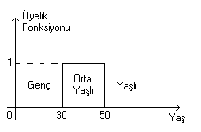 Şekil 2.1: Keskin Kümeye ait Yaş Dağılım Üyelik Fonksiyon Gösterimi

Yukarıda açıklananlara zıt olarak Bulanık Mantık, keskin mantığın açık/kapalı, soğuk/sıcak, hızlı/yavaş gibi ikili kavramlarını az açık/az kapalı, biraz hızlı/biraz yavaş gibi daha yumuşak niteleyicilerle temsil ederek gerçek dünya ile bağdaşan daha uygun bir mantık oluşturur.
Tekrar yaş konusunu ele alırsak, 35 yaşındaki bir insan pek orta yaşlı sayılmayacağı gibi pek genç de sayılamaz, duruma göre bazen genç terimi, bazen de orta yaşlı terimi daha uygun düşer. İşte bulanık kümeler Şekil 2.2’de gösterildiği gibi, böyle esnek bir düşünüşe imkan tanırlar. Kümelerin birbirinden keskin çizgilerle ayrılmamış olması, 35 yaşın belli bir oranda genç, belli oranda da orta yaşlı sayılmasına imkan sağlar (Akpolat, 2000).
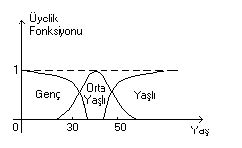
Şekil 2.2: Bulanık Kümeye ait Yaş Dağılım Üyelik Fonksiyon Gösterimi

2.2. Bulanık Küme (Set) Teorisi

Bulanık Mantık kuramının özünü bulanık kümeler oluşturmaktadır. Bulanık Mantık’a kesin sınırlar söz konusu olmadığı için kavramları matematiksel olarak kolayca ifade edemeyiz, yani formüle edemeyiz. Matematik sadece sınır değerler üzerinde işlem yapmaya izin vermektedir. Bu yüzdendir ki karmaşık sistemleri kontrol etmek zor olmaktadır. Bulanık Mantık bu zorluğa karşılık daha belirleyici bir tanımlama olanağı sağlamaktadır (Tilli).
Klasik küme teorisinde, bir eleman o kümeye aittir veya ait değildir. Ait olduğu elemanına 1 veya 0 değerini atlayarak, o elemanın kendisiyle olan ilişkisini belirtir. Yani nesne 1 değerini alırsa elemanı, 0 değerini alırsa elemanı değildir. Şekil 2.3’deki grafikte görüldüğü gibi 60 puan alan öğrenci başarılı sayılırken, ikili mantığa ve klasik kümelere göre 59.5 puan alan öğrenci başarısız duruma düşmektedir. Bu mantığın hiçbir esnekliği yoktur. Gerçekte ise sınırlar bu kadar keskin değildir. Klasik mantıkla sınırların böyle keskin olması denetimde, denetim çıktısında ani değişiklikler göstermesini kaçınılmaz kılmaktadır.

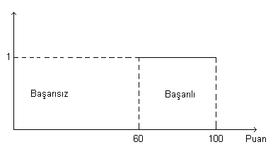
Şekil 2.3: Klasik Küme Teorisi

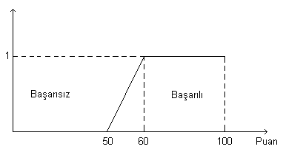
Şekil 2.4: Bulanık Küme Teorisi

Bir adım daha ilerleyerek Şekil 2.5 elde edildiğinde,

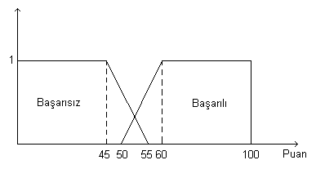
Şekil 2.5: Bulanık Kümede Örtüşüm

Buna göre 0’dan 45 puana kadar puan başarısız sayılmış ve bu bölge başarısız bulanık küme tam üyeliğine sahiptir (üyelik derecesi 1’dir). 45 ile 55 puan arasında başarısız bulanık küme dereceli üyelik mevcuttur. 50 ile 55 puan arasında ise bulanık kümelerin birbirlerini kestiği durum olan örtüşüm ortaya çıkmıştır. Bu bölge hem başarılı hem başarısız olarak ele alınabilir. Bu bölgede üyelik derecesi yaklaşık 0.3 değerini almaktadır. X evrensel kümesinde tanımlanan, bulanık küme A için, µ_{A} üyelik fonksiyonu şöyle elde edilir (Zadeh, 1975).
µ_{A}=X→[0,1]
µ_{A} üyelik fonksiyonu [0,1] kapalı aralığında gerçek bir sayıyı göstermektedir. Örnek olarak gerçek sayılar kümesinde üyelik fonksiyonu µ_{A}(x) aşağıdaki denklemdeki gibi tanımlanabilir:
µ_{A}(x)=$\frac{1}{1+\text{10}x^{2}}$
bu fonksiyonun grafiği Şekil 2.6’da görülmektedir (Klir ve Folger, 1988).

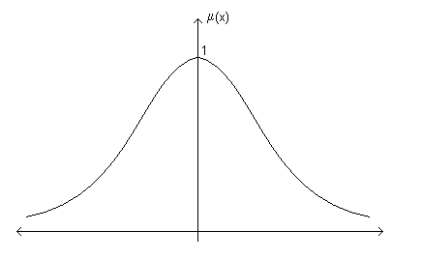
Şekil 2.6: Örnek Üyelik Fonksiyonu Grafiği

A bulanık kümesine ait olan herhangi bir sayının üyelik derecesi bu fonksiyonu kullanılarak hesaplanır. Örneğin 3 sayısının üyelik derecesi 0.01, 1 sayısının üyelik derecesi 0.09 olarak bulunur.
Bulanık küme teorisi, yeni yeni matematiksel kavramların doğmasına, araştırma konularının oluşmasına, mühendislik konularının tasarlanmasına yol açmıştır. Özellikle yapay zeka alanında ilginç uygulamaları günlük yaşama girmeye başlamıştır. Bulanık kümenin oluşturduğu yeni kavramları ve uygulamaları şöyle sıralanmaktadır (Çakmakçı, 1993):

Bulanık Matematik
Denetim Mühendisliği
Şekil Tanımı
Robotik
Bulanık Ölçme
Bulanık Bilgisayar Mimarisi
Bulanık Uzman Sistemleri
Bilgi Mühendisliği
Bulanık Mantık
Görüntü İşleme
İstatistik

2.3. Bulanık Mantık’ta Üyelik Fonksiyonları

Yaş kavramını belirlemek için Şekil 2.1 ve Şekil 2.2’de kullanılan eğriler üyelik fonksiyonu olarak bilinir ve bu fonksiyonların değer kümesi [0,1] kapalı aralığındadır.
Üyelik ağırlıkları, belirli bir değerin, bir bulanık küme içerisinde yer almasının güvenirliliğini gösteren bir işarettir. Üyelik fonksiyonları şekil olarak değişik biçimlerde olabilir. Genelde Şekil 2.3’de gösterildiği üzere, üyelik fonksiyonları üçgen, çan veya yamuk şeklinde olabildiği gibi çok değişik fonksiyonlar da olabilir (V. Kıray, 1997).

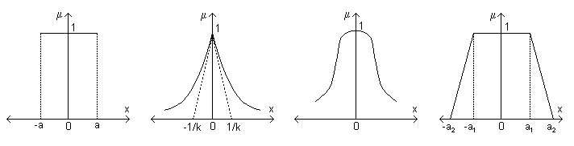
µ(x)=0 -∞<x<-a µ(x)=e^{kx} -∞<x<0 µ(x)=e^{-kx} µ(x)= 0 -∞<x≤-a₂
µ(x)=1 -a≤x≤a µ(x)=e^{-kx} 0≤x≤∞ (k>1) µ(x)=$\frac{a_{2}−x}{a_{2}−a_{1}}$ -a₂≤x≤-a₁
µ(x)=0 a≤x≤∞ µ(x)= 1 -a₂≤x≤a₁
µ(x)=$\frac{a_{2}−x}{a_{2}−a_{1}}$ a₁≤x≤a₂
µ(x)= 0 a₂≤x≤∞

Şekil 2.7: Örnek Üyelik Fonksiyonları ve Üyelik Derecelerinin Tespiti

Üyelik fonksiyonlarında kullanılacak etiket (üyelik fonksiyonlarındaki değişkenlere verilen isim örneğin NB:Negatif Büyük) sayısı kullanıcıya bağlıdır. Fakat en yaygın kullanılanı yedi ayrı etiket olup Şekil 2.4’de gösterilmiştir.
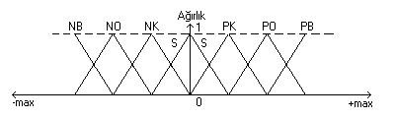 NB:Negatif Büyük PB:Pozitif Büyük
NO:Negatif Orta PO:Pozitif Orta
NK:Negatif Küçük PK:Pozitif Küçük
S:Sıfır
Şekil 2.8: Yaygın Olarak Kullanılan Üyelik Fonksiyonu ve Etiketi

Şimdiye kadar yapılan açıklamaları daha matematiksel olarak yapmaya çalışalım. X olarak adlandıracağımız bir bulanık kümeyi ele alalım ve bu X kümesinin, daha büyük bir Y kümesinin alt kümesi olduğunu düşünelim. X bulanık kümesi, her biri iki elemandan oluşan sıralı eleman çiftlerinden oluşur. Bu eleman çiftlerinin birincisi Y’nin bir elemanı olan z, ikincisi ise 0 ile 1 arasındaki gerçek bir sayı olup, z’nin X içerisindeki üyelik ağırlığı olarak bilinir. Y’nin elemanları ile, bunların X içerisindeki üyelik ağırlıkları arasındaki ilişki üyelik fonksiyonu olarak bilinir. bulanık kümeler bu üyelik fonksiyonları ile tanımlanır.
Y
µX(z)=1
µX(z)=0
0<µX(z)<1
X
Şekil 2.9: Bulanık Küme Teorisi
Çizgisel üyelik fonksiyonlarından oluşan bulanık kümeler özel isimler alırlar. Çizgisel olarak artan üyelik fonksiyonlarını Γ, azalan üyelik fonksiyonları L, çizgisel fonksiyonlardan oluşmuş çan eğrisi şeklindeki fonksiyonlar Λ-üçgen, üyelik fonksiyonları çizgisele yaklaştırılınca fonksiyonun tepesi noktasal değil de çizgisel aralık şeklinde oluyorsa bu tip fonksiyonlar ∏ ile gösterilir.

Tanım 2.1: İki parametreye sahip Γ:u→[0,1] fonksiyonu şu şekilde tanımlanır:
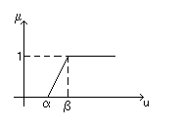

$$Γ(\text{u;α,β})=\begin{aligned}\left\{ 0 ; u<α | \right.\left\{\frac{u−α}{β−α} ; α≤u≤β | \right.\end{aligned}$$

Şekil 2.10: Γ Üyelik Fonksiyonunun Gösterimi

Tanım 2.2: İki parametreye sahip L:u→[0,1] şu şekilde tanımlanır:

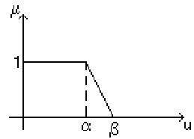

$$L(\text{u;α},β)\begin{aligned}\left\{ 1 ; u<α | \right.\left\{\frac{\text{β-u}}{β−α} ; α≤u≤β | \right.\end{aligned}$$

Şekil 2.11: L Üyelik Fonksiyonunun Gösterimi

Tanım 2.3: Λ:u→[0,1] fonksiyonu 3 parametreli olarak şu şekilde gösterilir:

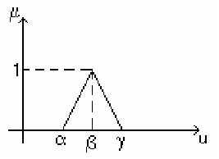 | $$Λ[u;α,β,γ]=\begin{aligned}\left\{ 0 ; u<α | \right.\left\{\frac{u−α}{β−α} ; α≤u≤β | \right.\left\{\frac{β−u}{β−γ} ; β≤u≤γ | \right.\end{aligned}$$

Şekil 2.12: Λ Fonksiyonunun Gösterimi

Tanım 2.4: Dört parametreli ∏:u→[0,1] fonksiyonu şu şekilde tanımlanır:

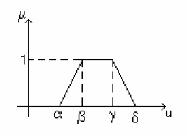 | $$Π[\text{u;}α,β,δ,γ]=\begin{aligned}\left\{ 0 ; u<α | \right.\left\{\frac{u−α}{β−α} ; α≤u≤β | \right.\left\{ 1 ; β≤u≤γ | \right.\left\{\frac{δ−u}{δ−γ} ; γ≤u≤δ | \right.\end{aligned}$$

Şekil 2.13: ∏ Üyelik Fonksiyonunun Gösterimi

2.4. Bulanık Kümelerde İşlemler

Bulanık kümelere ait “eşitlik” ve “kapsama” gibi iki özellik, klasik küme teorisinden gelmektedir. Evrensel küme içerisinde tanımlanan A ve B olmak üzere iki ayrı bulanık kümenin elemanlarının üyelik dereceleri birbirine eşitse bu iki küme eşittir. Eğer A kümesinin evrensel küme içerisindeki her elemanın üyelik derecesi B’den düşük ise A kümesi B kümesinin alt kümesidir.
Tanım 2.5: İki ayrı bulanık kümenin birbirine eşit olabilmesi için (A=B) aşağıdaki şart sağlanmalıdır.
∀ X ∈ S:μ_{A}(x)=μ_{B}(x)

Tanım 2.6: A kümesinin B kümesinin alt kümesi olabilmesi için aşağıdaki şart sağlanmalıdır.
∀ x ∈ X:μ_{A}(x)≤μ_{B}(x)
Klasik küme teorisinde, kesişim, birleşim ve tümleme gibi işlemler mevcuttur. A ve B kümeleri, X evrensel kümesi içerisinde tanımlanmış iki keskin küme olduğunda:
- A ve B’nin kesişimi, A∩B={x|x∈A ve x∈B}
- A ve B’nin birleşimi, A∪B={x|x∈A veya x∈B}
- A’nın tümleyeni, A^{I} ={x| x∉A}
yazılabilir
A ve B, X evrensel kümesinde tanımlanan iki bulanık küme olsun. Bunları μ_{A}(x) ve μ_{B}(x) üyelik fonksiyonlarıyla gösterelim. Burada x∈X durumu söz konusudur.
Bulanık kümelere göre temel işlemler aşağıdaki gibidir:

Birleşim (union):

Her x∈X için A∪B birleşiminin μ_{A∪B}(x) üyelik fonksiyonu:
μ_{A∪B}(x)=max{μ_{A}(x), μ_{B}(x)}
olarak yazılabilir (Kosko, 1992).

Kesişim (intersection):

Her x∈X için A∩B kesişiminin μ_{A∩B}(x) üyelik fonksiyonu:
μ_{A∩B}(x)=min{μ_{A}(x), μ_{B}(x)}
olarak yazılabilir (Fuller, 1995).

Tümleme (complement):

Her x∈X için A bulanık kümesinin tümleyeni olan $μ_{A^{1}}(x)$ üyelik fonksiyonu:
$$μ_{A^{1}}(x)=1−μ_{A}(x)$$
olarak yazılabilir (Kosko, 1992).

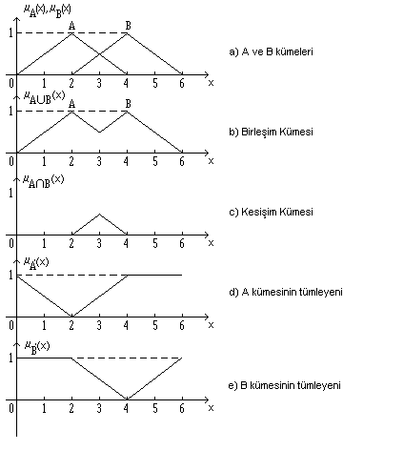Şekil 2.14: Bulanık Kümelere ait Özellikler

Bulanık Mantık 1920’li yıllarda Jan Lukasiewicz tarafından ikili mantığın 1 ve 0 değerleri arasında kesirli değerler alabildiği çok değerli mantık ilkesiyle temelleri atılmış ve 1965 yılında Zadeh’in bu yaklaşımı kullanarak yayınladığı makaleyle ortaya çıkarılmıştır. Birçok bilim adamı Bulanık Mantık’ı olasılık kuramının devamı olarak görmekteydi. Olasılık bir olayın olup olmayacağını ölçmektedir. Fakat Bulanık Mantık ise bir olayın ne dereceye olabileceğini göstermektedir. Bu nedenle bu iki kavram birbirinden farklıdır.
Bulanık Mantık’ta üyelik fonksiyonları çan, yamuk, kare, üçgen gibi değişik şekillerde olabilmektedir. Bu üyelik fonksiyonlarından operatör oluşturacağı sistem için istediğini kullanabilmektedir. Bu üyelik fonksiyonlarından bazıları Şekil 2.10, 2.11, 2.12, 2.13’de matematiksel ifadeleriyle birlikte gösterilmiştir. bulanık küme teorisi klasik kümedeki gibi birleşim, kesişim ve tümleme özelliklerini kullanmaktadır. Bu özelliklerin kullanımı Şekil 2.14’de gösterilmektedir.

ÜÇÜNCÜ BÖLÜM
BULANIK MANTIK DENETLEYİCİLERİ

3.1. Bulanık Mantık Denetleyicisi’nin Yapısı

Klasik denetleyicilere benzer olarak Bulanık Mantık tabanlı kapalı çevrim sistem denetimi Şekil 3.1’de gösterilmiştir. Şekil 3.2’de ise bir BMD (Bulanık Mantık Denetleyici)’nin temel elemanları olan; Bulanıklaştırma Birimi, Bulanık Mantık Muhakeme Birimi (Çıkarım Birimi), Veri Tabanı, Bilgi Tabanı, Durulaştırma Birimi, Giriş Normalizasyonu ve Çıkış Denormalizasyonu gösterilmektedir.
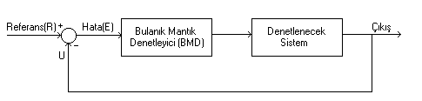
Şekil 3.1: Bulanık Mantık Denetleyici (BMD) ile Sistem Denetimi

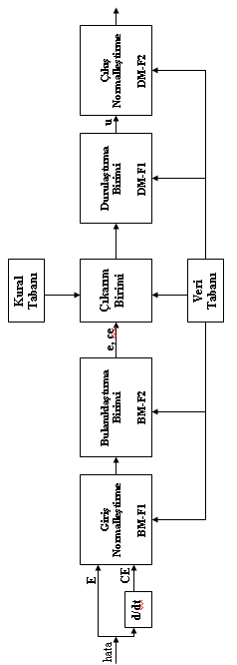

Şekil 3.2: Bulanık Mantık Denetleyici (BMD)’nin Yapısı

3.2. Bulanıklaştırma Modülü (Fuzzification Module)

Giriş normalizasyonu ve bulanıklaştırma biriminin her ikisi bulanıklaştırma modülü altında incelenir. Bulanıklaştırma işlemi sayısal değişkenler E(k) ve CE(k)’nın bulanık değişkenler e(k) ve ce(k)’ya dönüştürülmesidir. Bu değişkenler BMD’de bulanık kümeler tarafından tanımlanmaktadır. Bulanıklaştırma Modülü (BM) aşağıdaki fonksiyonlar ile sağlanır.

3.2.1. BM-F1 (Giriş Normalizasyonu)

Bir normalize edilmiş sözel evrende (bulanık kümelerin tümünü içeren tanım aralığı) denetleyici giriş değişkenlerinin fiziksel yapısını gösteren ölçeklendirme dönüşümü BM-F1 bloğu tarafından yapılır (giriş normalizasyonu). Giriş normalizasyonu ve çıkış denormalizasyonunu tanımlayan ölçeklendirme faktörleri klasik denetleyicilerdeki kazanç katsayılarına benzer bir yol oynar. Başka bir ifade ile denetleyicinin performansı ve kararlılığı üzerine etkisi oldukça fazladır. Normalize edilmemiş domen kullanılırsa BM-F1’e gerek yoktur.

3.2.2. BM-F2 (Bulanıklaştırma Birimi)

Denetleyici durum değişkenlerini bir bulanık kümeye dönüştürme işlemi bulanıklaştırma olarak isimlendirilir. Böylece kuralın şart kısmındaki denetleyici giriş değişkenlerinin bulanık gösterimi bu modül tarafından yerine getirir. Bulanıklaştırma modülünün dizayn parametreleri bulanıklaştırma stratejilerinin seçimini kapsar.
Sonuç olarak; bir bulanık denetleyicinin giriş birimi olan Bulanıklaştırma Modülü, giriş değişkenlerinin değerlerini, çıkarım mekanizmasında kolayca kullanılabilecek bilgilere dönüştürür. Bulanıklaştırma modülü temel olarak giriş değişkenlerinin aldığı her değere, ilgili değişkeni için tanımlanan tüm bulanık kümeler için bir üyelik derecesi hesaplar (Tuncer, 1999).
Örneğin, endüstriyel denetleyicilerin çoğunda olduğu gibi denetleyicilere uygulanan giriş değişkenlerinin hata e(k) ve hatadaki değişim Δe(k)=e(k)-e(k-1) olduğunu kabul edelim. Bu giriş değişkenleri için aşağıdaki şekilde görülen üyelik fonksiyonları ile karakterize edilen bulanık kümelerin tanımlandığını varsayalım.

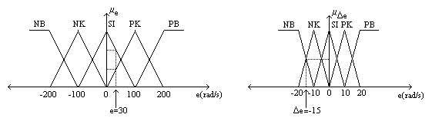
Şekil 3.3: e ve Δe Giriş Üyelik Fonksiyonları

Yukarıdaki şekillerde NB, NK, S, PK, PB gibi adlandırılan üyelik fonksiyonları Negatif Büyük, Negatif Küçük, Sıfır, Pozitif Küçük ve Pozitif Büyük anlamına gelecek şekilde isimlendirilmiştir. Bu şekillerde, örnek olarak, e(k)=30 ve Δe(k)=-15 değerleri için üyelik derecelerinin belirlenmesi de gösterilmiştir. Buna göre, aşağıdaki Çizelge, e=30, Δe=-15 değerleri için bulanıklaştırma modülünün hesapladığı üyelik derecelerini göstermektedir.

Hata [e(k)=30] |  | Hatadaki Değişim [Δe(k)=-15]
Üyelik Derecesi(μe) | Bulanık Küme | Üyelik Derecesi(μΔe) | Bulanık Küme
0.7 | S | 0.5 | NK
0.7 | PK | 0.5 | NB
0 | NB,NK,PB | 0 | S,PK,PB

Bu anlamda bulanıklaştırma modülü, kendine uygulanan her giriş değeri için bir üyelik derecesi hesaplayarak çıkarım mekanizmasına iletir.

3.3. Bilgi Tabanı (Knowledge Base)

Bir BMD’de uygulama domen ve denetim amacı bilgisi çoğu uygulamalarda tasarımcının uzmanlığına bağlı olarak subjektif olarak belirlenmektedir. BMD’nin bilgi tabanı, kural tabanı ve veri tabanından oluşur.
3.3.1. Veri Tabanı (Data Base)

Veri tabanının temel görevi bulanıklaştırma modülü, kural tabanı ve durulaştırma modülünün uygun işlevi yerine getirmesi için gerekli bilgiyi sağlamaktadır. Bu bilgi şunları kapsar:
- Denetleyici çıkışı ve denetleyici giriş değişkenlerinin sözel değerlerini tanımlayan bulanık kümeler (üyelik fonksiyonları)
- Fiziksel domenleri ve normalize edilmiş karşılıkları ile birlikte normalizasyon/denormalizasyon (ölçeklendirme) faktörleri
Veri tabanının oluşturulması, her bir değişken için evrensel kümenin tanım aralığının saptanması, bulanık kümelerin sayısının belirlenmesi ve üyelik fonksiyonlarının seçimini kapsamaktadır.
Bulanık denetim kuralının şart kısmındaki giriş değişkenleri için giriş evrensel kümesine göre bulanık kümeler tanımlamak suretiyle bir bulanık giriş aralığı oluşturulurken, kuralın sonuç kısmında bulunan çıkış değerleri için de bir bulanık çıkış aralığı oluşturulmaktadır. Bulanık kümeler giriş ve çıkış aralıklarını izin verilen çeşitli bulanık değerlere ayırmaktadır. Her bir değişken için tanımlanan bulanık kümeler sayısı bir BMD’nin hassasiyetinin en temel belirleyici etkenidir.

3.3.2. Kural Tabanı (Rule Base)

Kural tabanının temel yapısı sistem operatörünün veya denetim mühendisinin deneyimine bağlıdır. BMD’de bulanık denetim kuralları genellikle “EĞER.... O HALDE ... (IF....THEN)” şeklindedir. Başka bir ifade ile;
eğer <denetleyici giriş değişkeni...> o halde <denetleyici çıkışı....>
Böyle bir kuralın “eğer” kısmı kuralın “şart” kısmı olarak tanımlanır ve bulanık önermenin mantıksal bütünlüğü içerisinde denetleyici giriş değişkenleri bu kısımda yer alır. Kuralın “o halde” kısmı ise “sonuç” kısmı olarak tanımlanır. Bu kısımda da denetleyici çıkış değişkeni yer almaktadır.

Kural tabanının yapılışındaki dizayn parametreleri şunlardır:
- Denetleyici giriş ve denetleyici çıkış değişkenlerinin seçimi (sıcaklık, nemlendirici, ısıtıcı)
- Denetleyici giriş ve denetleyici çıkışı değişkenleri için ifade kümelerinin seçimi (küçük, büyük, kısa, uzun, soğuk, sıcak,.....)
- Kural kümesinin türetilmesidir.

Bulanık denetim kurallarının oluşturulması için izlenen yollar:
Bir BMD’nin tasarlanmasında, denetlenecek sistemin matematik modeline ihtiyaç duyulmamaktadır. Bunun yerine bu sistemi çalıştırılan operatörünün sistem davranışı konusunda sahip olduğu bilgilerden faydalanılmaktadır. Böyle bir yaklaşım uzun yıllar boyunca kazanılan tecrübenin BMD içerisine yorumlanmış halde kolaylıkla yerleştirilmesine imkan vermektedir. Ancak denetleyici tasarımında belli bir kriterin olmaması, tasarımını belli bir otomasyona bağlamaya imkan vermemektedir. Bununla birlikte BMD’nin en önemli kısmını oluşturan bulanık denetim kuralının üretilmesi için en çok kullanılan metotlar aşağıda verilmiştir.
- Bir uzman tecrübesi veya denetim mühendisliği bilgisi
- Operatörün denetim hareketlerini modellenmesi, bir çok denetim sisteminde, giriş-çıkış ilişkileri yeterince hassas olarak bilinmediğinden dolayı bunu modelleme ve benzetim yapmak için klasik denetim teorisini uygulamak mümkün olmamaktadır. Ama tecrübeli operatörler kafalarında herhangi bir nicel modele sahip olmadan böyle sistemleri oldukça başarılı bir şekilde modelleyebilmektedir. Operatörün denetim hareketini modelleyerek bulanık denetim kurallarının türetilmesi mümkün olmaktadır.
- Sistemin bulanık modelinin çıkartılması, bulanık modellemede denetlenecek sistemin davranışı bulanık değerler (veya sözel ifadeler) kullanılarak nitelik bakımından tanımlanmaktadır. Denetlenen sistemin bu şekildeki dinamik karakteristiğinin tanımı sistemin bulanık modeli olarak görülebilir. bulanık modellemede en önemli olan denetim kurallarının yapısını, parametrelerini belirlemektedir.
- Öğrenme, bulanık denetim sistemleri insan öğrenmesinin benzetimi yapılarak oluşturulur. Böylece sistem performansına bağlı olarak denetim kurallarının oluşturulması ve bunları değiştirmesi mümkün olmaktadır. Yapay sinir ağları böyle sistemleri oluşturmak için kullanılabilir.
Bir bulanık denetleyicinin kural tabanı, genellikle kontrol edilecek sistem hakkında bilgi sahibi uzman kişilerin dilsel ifadelerinden elde edilen bir grup IF-THEN kuralından oluşur. Kurallar, bazen matematiksel ilişkilerden de çıkartılabilir. BMD’de diğer tüm birimler ve bileşenler bu kuralların makul ve verimli bir şekilde gerçekleştirilmesi için kullanılır (Tuncer, 1999). Çizelge 3.1 25 kuraldan oluşan bir kural tabanını göstermektedir.

Çizelge 3.1: Kural Tabanı

 | Δe (hatadaki değişim)
e (hata) | u | NB | NK | S | PK | PB
e (hata) | NB | NB | NB | NO | NK | S
e (hata) | NK | NB | NO | NK | S | PK
e (hata) | S | NO | NK | S | PK | PO
e (hata) | PK | NK | S | PK | PO | PB
e (hata) | PB | S | PK | PO | PB | PB

Giriş değişkenleri hata (e) ve hatadaki değişim (Δe) dir ki bunlar için tanımlanan üyelik fonksiyonları daha önce Şekil 3.3’de verilmişti. bulanık denetleyicinin çıkış değişkeni u’dur ve çıkış için tanımlanan üyelik fonksiyonları aşağıdaki şekilde gösterilmiştir.

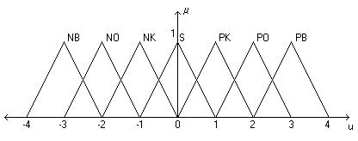
Şekil 3.4: Çıkış Değişkeni u için Üyelik Fonksiyonları

Örneğin kural tabanındaki bir kural aşağıdaki gibi yazılır.
IF (e is S AND Δe is NK) THEN (u is NK)
IF ( varsayım ) THEN ( sonuç )
Kuralların “varsayım” kısmı denetleyicinin giriş değişkenleri ile “sonuç” kısmı ise çıkış değişkeni ile ilgilidir. Yukarıda verilen örnekte, her varsayım AND operatörü ile bağlanmış iki terimden oluşmaktadır. Varsayım kısmı ikiden daha fazla terimden oluşabileceği gibi OR veya NOT operatörleri ile de bağlanabilir. Kuralların sonuç kısmında ise değer sisteminin çıkışı birden fazla ise, bu kısım birden fazla terim içerebilir.

3.4. Çıkarım Birimi (Inference Engine)

BMD’de bulanık değişkenlerin kurallar üzerinden denetim hareketinin belirlenmesi bu blok tarafından yerine getirilir. Başka bir ifade ile alınan giriş bilgileri için hangi kuralın uygulanacağı ve hangi bulanık denetim hareketinin çıkarılacağını belirlemek bu blok tarafından gerçekleştirilir. bulanık çıkarım için bir prosedürün bulunmaması ile birlikte en çok kullanılan metot “max-min” bulanık çıkarım metodudur. Bu metot:
X ve Y evrensel kümelerinde A ve B bulanık kümeleri için bulanık ilişki R, kartezyen çarpım bulanık küme olarak aşağıdaki gibi gösterilir.
R=A(x)x B(y)=μR(x,y)=min(μA(x),μB(y))
Burada;
x: kartezyen çarpım,
x, y: bulanık değişkenlerdir (x→A, y→B),
A, B: X,Y evrenlerindeki bulanık kümelerdir.
Eğer bulanık R(x,y) ilişkisi biliniyorsa o zaman B(y) bulanık kümesi, bulanık A(x) kümesinden sonucun birleşim kuralı uygulanması ile bulunabilir. Buna göre;
μB(y)=max[min[μA(x),μR(x,y)]]
şeklinde olacaktır.

Sonuç olarak çıkarım mekanizması, bulanıklaştırma Modülünün çıkışlarını (üyelik derecelerini) ve kural tabanını kullanarak bir bulanık küme oluşturur. Bu bulanık küme durulaştırma modülü tarafından denetleyicinin çıkışını hesaplamak için kullanılacaktır.
Çıkarım mekanizmasında, üç ana işlem mevcuttur.
- Kuralların varsayım kısmındaki terimler arasındaki işlemlerdir. Terimler genellikle AND, OR veya NOT işlemleriyle bağlanmışlardır. Fakat kontrol uygulamalarında genellikle sadece AND işlemi kullanılır ve çoğu zaman AND işlemi için cebirsel çarpma işlemi μA(x)*μB(x) işlemi gerçekleştirir ve sonuç olarak her kural için bir “kuralın kesinlik derecesi” elde edilir.
- Kuralın kesinlik derecesi ile, ilgili kuralın bulanık çıkış kümesi arasındaki IMA işlemidir. İma işleminden sonra kural tabanındaki her kural bir ima edilen bulanık çıkış kümesi oluşturur.
- İma edilen bulanık çıkış kümelerini TOPARLAMA işlemidir. Toparlama işlemi neticesinde sonuç bulanık çıkış kümeleri elde edilir. Bazı durulaştırma yöntemleri direkt olarak ima edilen bulanık çıkış kümelerini kullanır. Dolayısıyla bu tip durultucular için toparlama işlemi gerekmez. AND, OR, IMA ve TOPARLAMA işlemleri için en sık kullanılan operatörler aşağıdaki gibidir (Tilli).
VE (AND) : min veya cebirsel çarpma
VEYA (OR) : max VEYA’sı
İMA (Ima:Implication) : min veya cebirsel çarpma
TOPARLAMA (Aggregation) : max veya cebirsel toplam
Örnek olarak Şekil 3.4’de verilen üyelik fonksiyonlarını kural tabanını göz önüne alalım. AND işlemi için “cebirsel çarpma”, IMA işlemi için “min” ve TOPARLAMA işlemi için “max” operatörlerinin kullanıldığını varsayalım. Formülasyon uygunluk açısından, kural çizelgesindeki kuralları da aşağıdaki gibi gösterelim;
IF (e is E_{i} AND Δe is ΔE_{i}) THEN (u is U_{ij})
Burada i kural çizelgesindeki satıra, j de kural çizelgesindeki sütuna karşılık gelmektedir (i=1,2,....,5 ve j=1,2,.......5). E_{i} ve ΔE_{i}, i ve j nin belirlediği giriş bulanık kümeleri, U_{ij} ise bulanık çıkış kümesidir.
Buna göre, ima edilen bulanık çıkış kümelerinin genel gösterimi:
μ_{ij}(u)=min{μ_{ij}^{CR}, μ_{ij}^{U}(u)} | [3.1]
şeklinde olur. Burada ilgili kuralın kesinlik derecesi:
μ_{ij}^{CR}=μ_{i}^{E}(e*).μ_{ij}^{ΔE}(Δe*) | [3.2]
e* ve Δe* girişlere uygulanan sayısal değerleri ifade etmektedir. Sonuç bulanık çıkış kümeleri ise:
μ_{out}(u)=max{μ₁₁(u), μ₁₂(u),........., μ₅₅(u)} | [3.3]
şeklinde ifade edilir.
Örneğin i=2 ve j=3 ise:
İlgili kural:
IF (e is NK AND Δe is S) THEN (u is NK) olur.
e=30 ve Δe=-15 sayısal değerleri aynı zamanda e* ve Δe* değerleri olacaktır. Bu sayısal giriş değerleri için bulanıklaştırma modülünün çıkarım mekanizmasına gönderdiği üyelik dereceleri;
μ₃E(30)=0.7, μ₄E(30)=0.3 ve μ_{i}^{E}(30)=0 (i=1,2,5 için)
μ₁E(-15)=0.5, μ₂E(-15)=0.5 ve μ_{i}^{E}(-15)=0 (i=3,4,5 için)
Kuralların kesinlik dereceleri formül 3.2 kullanılarak aşağıdaki gibi hesaplanır;
μ₃₁^{CR}=0.35, μ₃₂^{CR}=0.35, μ₄₁^{CR}=0.15, μ₄₂^{CR}=0.15
μ_{ij}^{CR}=0 eğer (i,j)≠{(3,1);(3,2);(4,1);(4,2)}
Böylece ima edilen bulanık çıkış kümeleri;
μ₃₁(u)=min{0.35, μ₃₁(u)}; μ₃₂(u)=min{0.35, μ₃₂(u)}
μ₄₁(u)=min{0.15, μ₄₁(u)}; μ₄₂(u)=min{0.15, μ₄₂(u)}
μ_{ij}(u)=0 eğer (i,j)≠{(3,1); (3,2); (4,1); (4,2)} şeklinde elde edilir.
Buna göre sonuç bulanık çıkış kümeleri;
μ_{out}(u)=max{μ₃₁(u), μ₃₂(u), μ₄₁(u), μ₄₂(u)}
olacaktır. Bunun anlamı, sadece i=3, 4 ve j=1, 2’ye karşılık gelen dört kural sonuç çıkış bulanık kümesinin oluşmasında etkili olmuştur. Giriş değişkenlerinin bu sayısal değerleri için (e=30, Δe=-15) diğer 21 kuralın çıkışa hiçbir etkisi olmamıştır. Aşağıdaki şekillerde geçerli kurallar çizelgesi, ima edilen bulanık çıkış kümeleri ve bunların toparlama işleminden sonra oluşturdukları sonuç bulanık çıkış kümeleri görülmektedir. Elde edilen sonuç çıkış bulanık kümesi sayısal olarak hesaplanmak üzere durulaştırma birimine gönderilir.

Çizelge 3.2: Geçerli Kurallar Çizelgesi
u | NB | NK | S | PK | PB
NB | NB | NB | NO | NK | S
NK | NB | NO | NK | S | PK
S | NO | NK | S | PK | PO
PK | NK | S | PK | PO | PB
PB | S | PK | PO | PB | PB

Şekil 3.5: İma Edilen Bulanık Çıkış Kümesi Değişimi

Şekil 3.6: Toplama İşleminden Sonraki μ-u Grafiği

3.5. Durulaştırma Modülü (Defuzzification Module)

Çıkarım biriminden alınan denetim değerlerinin kesin çıkış ve sayısal değerlere dönüştürme işlemi durulaştırma olarak isimlendirilir. Durulaştırma modülü kesin çıkış değerinin saptanması ve çıkış denormalizasyonunu gerçekleştirmektedir. Durulaştırma modülü (DM) için fonksiyonlar aşağıda verilmiştir:
- DM-F1: Bulanık değerlerin kesin değerlere dönüştürme işlemi bu blok tarafından yapılır,
- DM-F2: Denetleyici giriş değişkenlerinin normalize edilmiş domenleri bu blok tarafından denormalize edilir. Eğer domen normalize edilmemiş ise DM-F2 bloğuna gereksinim duyulmaz.
Denetleyicinin performansı için durulaştırma metotlarının seçimi çok önemlidir. En çok kullanılan durulaştırma metotları aşağıda sıralanmıştır.

    - Ağırlık Merkezi Metodu ile Durulaştırma

Bu metot en çok bilinen durulaştırma metodudur. Ağırlık merkezi durulaştırma metodu ile BMD’nin kesin değeri aşağıdaki bağıntılar yardımıyla hesaplanır.
Ayrık domen durumunda;
$u=\frac{\sum_{i=1}^{1}{u_{i}\text{.}μ_{\text{out}}u(u_{i})}}{\sum_{i=1}^{1}{μ_{\text{out}}u(u_{i})}}$ | [3.4]
sürekli domen durumunda:
$u^{}=\frac{\int{u\text{.}μ_{\text{out}}u(u)\text{ du}}}{\int{μ_{\text{out}}u(u)\text{ du}}}$ | [3.5]
Burada:
u_{i}=i. Üyelik fonksiyonu
μ_{out} u(u_{i}); i. üyelik fonksiyonunun derecesidir.
Bu metot birleştirilmiş üyelik fonksiyonlarının altında kalan bölgenin merkezini saptar. Yöntemin dezavantajı hesaplama olarak karmaşık olduğundan çıkarım çok yavaş gerçekleşmektedir.

3.5.2. Merkezlerin Ağırlıklı Ortalaması ile Durulaştırma

Sonuç bulanık çıkış kümesi, ima edilen bulanık çıkış kümelerinin (Şekil 3.7’de ima edilen bulanık çıkış kümeleri C₁ ve C₂) birleşimi neticesinden elde edildiğinden, ağırlık merkezi hesaplamasının yaklaşık değeri, ima edilen bulanık çıkış kümelerinin merkezlerinin (Şekil 3.7’de ima edilen bulanık çıkış kümelerinin merkezi u₁ ve u₂) ağırlıklı ortalaması hesaplanarak bulunabilir.
Örneğin; u_{n,}, n. ima edilen bulanık kümenin merkezi ve w_{n}’de bu kümenin yüksekliği olsun. Buna göre denetleyicinin çıkışının sayısal değeri:

$u^{}=\frac{\sum_{n=1}^{m}{w_{n}\text{.}u_{n}}}{\sum_{n=1}^{m}{w_{n}}}$ | [3.6]
ile hesaplanır.
Bu yöntemde çıkış hesaplaması daha kolay olduğundan bulanık denetim uygulamalarında en çok kullanılan yöntemlerden biridir. Bu yöntemde, TOPARLAMA işlemine ihtiyaç yoktur. Çünkü çıkışın sayısal değeri direkt olarak ima edilen bulanık çıkış kümeleri kullanılarak hesaplanmaktadır (Akpolat, 2000).
Dikkat edilecek olursa w_{n} aslında ilgili kuralın kesinlik derecesidir.
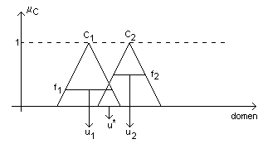
Şekil 3.7: Merkezlerin Ağırlıklı Ortalaması Yönteminin Grafiksel Gösterimi

Hesaplamalarda, çıkış bulanık kümelerin sadece merkezleri kullanıldığı için çıkış bulanık kümelerinin şekilleri önemli değildir. Yine yukarıda kullanılan e=30 ve Δe=-15 örneğini ele alırsak ve merkezlerin ağırlıklı ortalaması yöntemini durulaştırma işlemi için seçilirse o zaman çıkış;

$$u^{}=\frac{0\text{.}\text{35}∗(−2)+0\text{.}\text{35}∗(−1)+0\text{.}\text{15}∗(−1)+0\text{.}\text{15}∗(0)}{0\text{.}\text{35}+0\text{.}\text{35}+0\text{.}\text{15}+0\text{.}\text{15}}=−1\text{.}2$$
olarak hesaplanır.

    - Domen Üzerinde En Büyük Bölgenin Merkezinin Hesaplanması Yolu ile Durulaştırma

Eğer çıktı bulanık kümesi en azından iki tane dış bükey bulanık alt kümeyi içeriyorsa, dış bükey bulanık kümelerden en büyük alana sahip olanın ağırlık merkezi durulaştırma işleminde kullanılır. Şekil 3.8’de gösterilen durulaştırma işleminin matematik olarak ifadesi aşağıdaki gibidir.
$z^{}=\frac{\int{u_{\text{ebC}}(z)\text{zdz}}}{\int{u_{\text{ebC}}(z)\text{dz}}}$ | [3.7]
Burada u_{ebC}(z) en büyük alanlı dış bükey bulanık kümenin hakim olduğu alt bölgeyi gösterir.

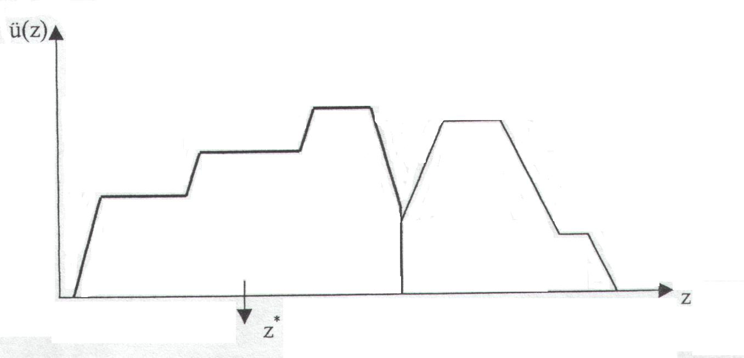
Şekil 3.8: Domen Üzerinde En Büyük Bölgenin Merkezinin Hesaplanması Yolu ile
Durulaştırma Grafiksel Gösterimi

    - Maksimumların Ortalaması Durulaştırma Metodu

Bu metot da, her bir üyelik fonksiyonun domen üzerindeki maksimum üyelik derecesini yakaladıkları noktaların aritmetik ortalaması alınarak denetim hareketi belirlenir. Bu durulaştırma metodunda;
z*=$\frac{a+b}{2}$ | [3.8]
formülünden faydalanılır.
Şekil 3.8’de verilen bulanık çıkış kümelerine göre hesaplanacak olursa;
z*=$\frac{a+b}{2}=\frac{6+7}{2}=6\text{.}5m$
olarak bulunur.

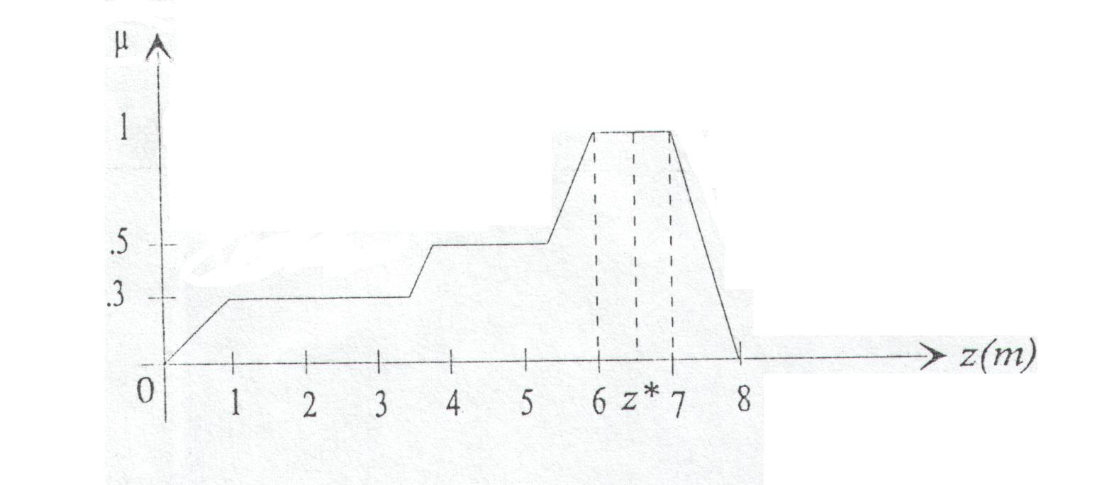
Şekil 3.9: Maksimum Üyelik Fonksiyonu Ortalaması Metoduna göre Durulaştırma
Grafiksel Gösterimi

Bulanık Mantık’ın yapısını oluşturan temel elemanlar Bulanıklaştırma Modülü, Çıkarım Birimi, Veri ve Kural Tabanı ve Durulaştırma Modülüdür. Bulanıklaştırma Modülü ile giriş bilgileri çıkarım biriminin anlayabileceği şekle dönüştürülür. Çıkarım birimi kural tabanındaki kurallara hangi denetim hareketinin gerçekleştirilmesini sağlar. Durulaştırmada ise bulanıklaştırılmış değişkenler tekrar sayısal değişkenlere dönüştürülür. Durulaştırma için bir çok yöntem mevcut olmasına karşın bunlardan en çok kullanılanı Ağırlık Ortalama Metodudur.

3.6. SUGENO Tipi Denetleyici İçin Örnek;
Kural tabanı:
- IF (x₁ is A₁ AND x₂ is B₁) THEN y=F₁(x₁,x₂)
- IF (x₁ is A₁ AND x₂ is B₂) THEN y=F₂(x₁,x₂)
- IF (x₁ is A₂ AND x₂ is B₁) THEN y=F₃(x₁,x₂)
- IF (x₁ is A₂ AND x₂ is B₂) THEN y=F₄(x₁,x₂)
olarak verilmiş sisteme ait fonksiyon denklemleri:
F₁(x₁,x₂)= 3.x₁-2.x₂+1
F₂(x₁,x₂)=x₁+x₂
F₃(x₁,x₂)=2.x₁+x₂-2
F₄(x₁,x₂)=x₁-3.x₂+5
olarak verilmiştir. AND operatörü için cebirsel çarpım seçildiğine göre x₁=50, x₂=0 değerleri için denetleyicinin çıkışı y aşağıdaki şekilde hesaplanabilir:
Yapılacak işlemler:
1) Bulanıklaştırma modülünde yapılan işlemler (Üyelik Dereceleri):
Giriş değişkenleri (x₁ ve x₂) için tanımlanan üyelik fonksiyonları aşağıdaki gibi verilmiş olsun:

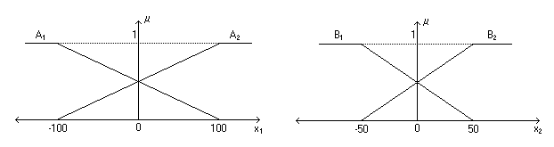
Şekil 3.10: x₁ ve x₂ Giriş Üyelik Fonksiyonları

$$μ_{A}(x_{1})=\begin{aligned}\left\{ 0 ; x_{1} > \text{100} | \right.\left\{ 1 ; x_{1}< −\text{100} | \right.\end{aligned}$$

x₁=50 ise $μ_{A_{1}}(\text{50})=0\text{.}\text{25}$
$$μ_{A}(x_{1})=\begin{aligned}\left\{ 0 ; x_{1} > \text{100} | \right.\left\{ 1 ; x_{1}< −\text{100} | \right.\end{aligned}$$
x₂=50 ise $μ_{A_{2}}(\text{50})=0\text{.}\text{75}$
$$μ_{B_{1}}(x_{2})=\begin{aligned}\left\{ 0; x_{1} > \text{50} | \right.\left\{ 1; x_{1} −\text{50} | \right.\end{aligned}$$
x₂=0 ise $μ_{B_{1}}(0)=0\text{.}5$
$$μ_{B_{2}}(x_{2})=\begin{aligned}\left\{ 0 ; x_{1} > \text{50} | \right.\left\{ 1 ; x_{1} −\text{50} | \right.\end{aligned}$$
x₂=0 ise $μ_{B_{1}}(0)=0\text{.}5$
şeklinde yazılabilir. Burada:
x₁=50  Üyelik Derecesi | Bulanık Küme  Üyelik Fonksiyonu | x₂=0  Üyelik Derecesi | Bulanık Küme  Üyelik Fonksiyonu
0.25 | A₁ | 0.5 | B₁
0.75 | A₂ | 0.5 | B₂
olarak bulunur.
2) Çıkarım mekanizmasında yapılacak işlemler:
- kuralın kesinlik derecesi: µ₁₁^{CR}=0.25*0.5=0.125
- kuralın kesinlik derecesi: µ₁₂^{CR}=0.25*0.5=0.125
- kuralın kesinlik derecesi: µ₂₁^{CR}=0.75*0.5=0.375
- kuralın kesinlik derecesi: µ₂₂^{CR}=0.75*0.5=0.375
F₁(50,0)= 3*50-2*0+1=151
F₂(50,0)=50+0=0
F₃(50,0)=2*50+0-2=98
F₄(50,0)=50-3*0+5=55
3) Çıkışı hesaplanması:
Ağırlık Ortalama Metodu formülü kullanılarak:

$$y=\frac{0\text{.}\text{125*151}+0\text{.}\text{125*50}+0\text{.}\text{375*98}+\text{.}\text{375*55}}{0\text{.}\text{125}+0\text{.}\text{125}+0\text{.}\text{375}+0\text{.}\text{375}}=\text{82}\text{.}5$$
olarak hesaplanır.

DÖRDÜNCÜ BÖLÜM
KLİMA SİSTEM TASARIMI

4.1. Bulanık Mantık ile Klima Kontrolü

Bir klima tesisatı çok büyük kontrol için tipik bir uygulamadır. Çünkü burada sıcaklık ve nem kontrolü parametreleri birbirini karşılıklı olarak etkiler. Bu demektir ki: Oda sıcaklığı değiştiğinde nem de istenen değerine erişmiş olsa bile otomatik olarak değişir. Yani sıcaklık ve nem regülatörlerinin ilişkilendirilmesi gerekir, bu ise klasik kontrol tekniğinde ekonomik yönden başarılı bir sonuç almak için çoğu zaman karmaşık DDC (Direct Digital Control) kullanılmasını zorunlu kılar (Feddern ve Gebhardt).
Bir klima tesisatında oda sıcaklığı ve nemin tam olarak kontrol edilmesi hedefinin yanı sıra giren hava sıcaklığının en az 18 ºC olması ve giren hava neminin % 80’i aşmaması garantiye alınmalıdır. Bu ise çoğu zaman oda havası ile giren hava komuta edilerek gerçekleştirilebilir.
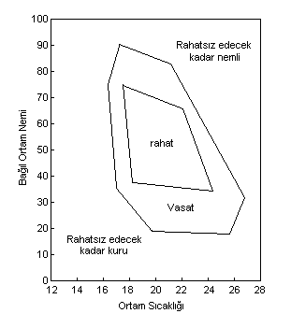
Şekil 4.1: İyi Bir Oda Havası İçin Rahatlık Alanı

Kontrol yollarının matematiksel modelinin oluşturulması, nicelendirilmesi zor olan birçok etkene bağlı olduğundan çok karmaşıktır.
Klima sistemi için Bulanık Mantık uygun bir yaklaşımdır. Burada ayar büyüklüklerinin kısmen çelişkili bağıntısı, dilsel tanımlamada direkt konseptine dönüştürülebilir. Çünkü “klimatik sensör” olarak insan, belirli bir sıcaklık ve neme sabitlenmiş değildir, tersine geniş bir bölgeyi “rahat” olarak kabul eder. Bu rahatlık bölgesi insanın, sıcaklığın düşük ama nemin biraz daha yüksek olduğu bir odada kendisini rahat hissedeceği sonucu çıkarılabilir (Feddern ve Gebhardt).
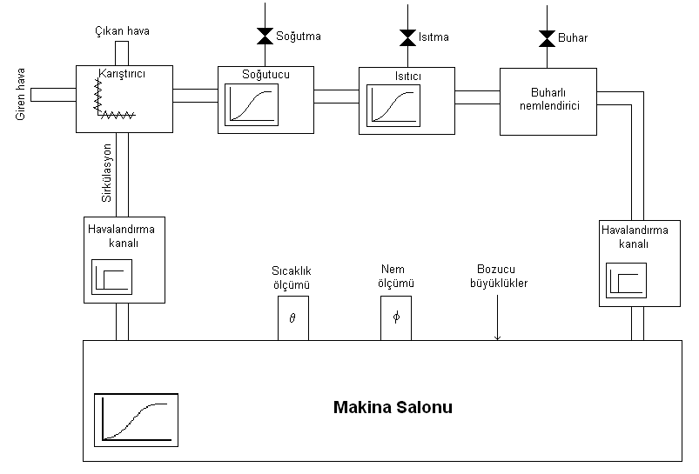
Şekil 4.2: Klima Tesisatının Yapısı

Karıştırıcı, dış havayı oda havasının bir kısmıyla karıştırır. Ayarlanabilir havalandırma kelebekleri ise doğru karıştırma oranını sağlar. Soğutucunun klima da iki görevi vardır. Birincisi düşük hava sıcaklığı istendiğinde giren havayı soğutur, ikincisi ise sudaki nemin çekilmesini sağlar. Çünkü hava sadece belirli miktarda buhar saklayabilir ve buda suyun sıcaklığı düştükçe azalır. Isıtıcı hava sıcaklığını istenilen değere kadar ısıtır. Isıtmadan sonra hava çoğu zaman fazla kuru olur. Bu nedenle havaya buhar katan buharlı nemlendirici kullanılır (Feddern ve Gebhardt).

4.2. Klima Sistemini Bulanıklaştırma İşlemi

Bulanıklaştırma, giriş değişkenleri ile çıkış değişkenlerinin dilsel ifadelere dönüştürülme işlemidir. Bu nedenle ilk yapılacak olan giriş ve çıkış değişkenlerinin belirlenmesi, klima sistemi için giriş değişkenleri olarak; dış ortam sıcaklığı, iç ortam sıcaklığı ve nem etkisi seçilmiştir ve çıkış değişkenleri olarak; ısıtıcı ve nemlendirici seçilmiştir. Bulunan giriş ve çıkış değişkenlerine dilsel ifadeler verilmek suretiyle üyelik derecelerinin tespiti yapılır. Çıkış değişkenlerinin üyelik dereceleri de kuralların ağırlıklarına göre ayarlanır. Bulunan kontrol çıkış değişkenlerine ulaşmak için ağırlık merkezi metodu kullanılmıştır.

4.2.1. Dış Ortam Sıcaklığının Bulanıklaştırması

Oluşturulacak klima sistemi için dış ortam sıcaklığının etkisi büyüktür. Dış ortam sıcaklığının değişimlerinden iç ortam sıcaklığı etkileneceği için sıcaklığın uygun seviyede tutulması gerekmektedir. Dış ortam sıcaklığı için şu dilsel ifadeler seçilmiştir;
SıY: Sıcaklık Yüksek SıD: Sıcaklık Düşük
Normal SoD: Soğuk Düşük
SoY: Soğuk Yüksek
Dış ortam sıcaklığı ve diğer değişkenlerinin belirlenen dilsel ifadelerinin kapsadıkları alanları küçültüp veya yeni niteleyiciler eklenmek suretiyle sistemin daha hassas olması sağlanabilir. Buradaki alternatifler uygulamayı yapacak kişinin tercihine bağlı kalmaktadır.
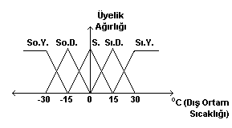
μ
T
Şekil 4.3: Dış Ortam Sıcaklık Üyelik Fonksiyonlarının Gösterimi
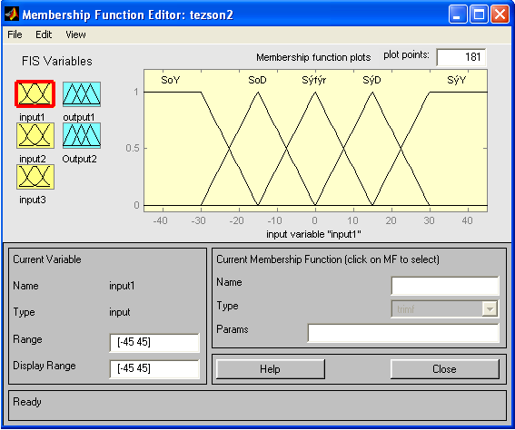
Şekil 4.4: Dış Ortam Sıcaklık Girişine ait Üyelik Fonksiyonunun Fuzzy Logic Toolbox Gösterimi
Çizelge 4.1: Dış Ortam Sıcaklık Girişine ait Üyelik Fonksiyonları ve Tanım Aralıkları
Bölge | Üyelik  Fonksiyonu | Tanım  Aralığı
Soğuk Yüksek | 1 | -∞≤x≤-30
Soğuk Yüksek | $$\frac{−\text{15}−x}{\text{30}−\text{15}}$$ | -30≤x≤-15
Soğuk Düşük | $$\frac{−\text{30}+x}{−\text{30}+\text{15}}$$ | -30≤x≤-15
Soğuk Düşük | $$\frac{−x}{\text{15}}$$ | -15≤x≤0
Sıfır | $$\frac{\text{15}+x}{\text{15}}$$ | -15≤x≤0
Sıfır | $$\frac{\text{15}−x}{\text{15}}$$ | 0≤x≤15
Sıcak  Düşük | $$\frac{x}{\text{15}}$$ | 0≤x≤15
Sıcak  Düşük | $$\frac{\text{30}−x}{\text{30}−\text{15}}$$ | 15≤x≤30
Sıcak Yüksek | $$\frac{−\text{15}+x}{\text{30}−\text{15}}$$ | 15≤x≤30
Sıcak Yüksek | 1 | 30≤x≤∞

olarak alınmıştır.

4.2.2. İç Ortam Sıcaklığının Bulanıklaştırılması

İç ortam sıcaklığını bulanıklaştırma işlemi için kullanılan dilsel ifadeler; soğuk, normal ve sıcaktır. Buradaki üyelik fonksiyonları uygulamayı yapan kişinin isteğine bağlıdır. Sistemin kullanılacağı alana göre değişik değerler verilebilir ve dilsel ifadeler arttırılabilir. Örneğin sadece elektronik cihazların ısı kontrolü için uygulanacak bir sistem için farklı dilsel niteleyiciler ve değerler, insan sağlığı için tasarlanacak bir sistem için farklı dilsel niteleyiciler ve değerler oluşturulabilir. İç ortam sıcaklığı için fonksiyon tanımlamaları Şekil 4.4’de gösterilmiştir.
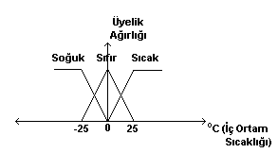
μ
T
Şekil 4.5: İç Ortam Sıcaklığının Üyelik Fonksiyonlarının Gösterimi
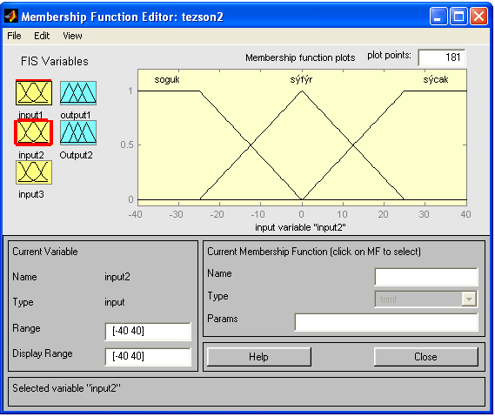
Şekil 4.6: İç Ortam Sıcaklığına ait Üyelik Fonksiyonlarının Fuzzy Logic Toolbox Gösterimi
Tasarlanan sistemde iç ortam sıcaklığına ait üyelik fonksiyonları ve tanım aralıkları Çizelge 4.2’de verildiği gibi alınmıştır.

Çizelge 4.2: İç Ortam Sıcaklığına ait Üyelik Fonksiyonları ve Tanım Aralıkları
Bölge | Üyelik  Fonksiyonu | Tanım  Aralığı
Soğuk | 1 | -∞≤x≤-25
Soğuk | $$\frac{−x}{\text{25}}$$ | -25≤x≤0
Sıfır | $$\frac{\text{25}+x}{\text{25}}$$ | -25≤x≤0
Sıfır | $$\frac{\text{25}−x}{\text{25}}$$ | 0≤x≤25
Sıcak | $$\frac{x}{\text{25}}$$ | 0≤x≤25
Sıcak | 1 | 25≤x≤+∞

4.2.3. Nem Etkisinin Bulanıklaştırılması

Nem etkisinin bulanıklaştırılması için seçilen dilsel ifadeler; kuru, normal ve nemlidir. Nem etkisinin insan ve elektronik cihazlar için etkisinin büyük olduğu düşünülürse yine uygulamayı yapan kişi bu etkinin değerlerinde yapacağı değişikliklerle daha hassas sonuçlara ulaşabilecektir. Üyelik fonksiyonlarının gösterimi Şekil 4.5’de, nem etkisine ait üyelik fonksiyonu ve tanım aralıkları Çizelge 4.3’de verilmiştir.
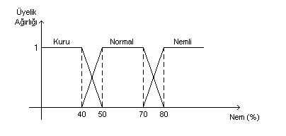
μ
Şekil 4.7: Nem Etkisine ait Üyelik Fonksiyonlarının Gösterimi
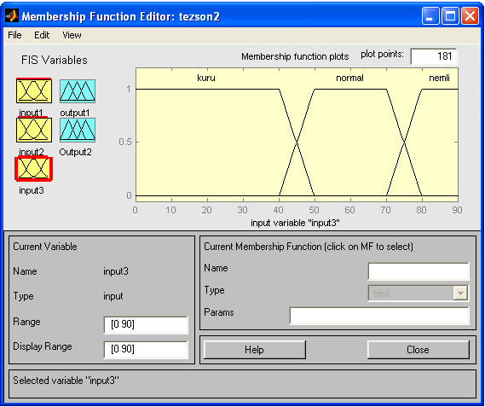
Şekil 4.8: Nem Etkisine ait Üyelik Fonksiyonlarının Fuzzy Logic Toolbox Gösterimi

Çizelge 4.3: Nem Etkisine ait Üyelik Fonksiyonları ve Tanım Aralıkları
Bölgeler | Üyelik Fonksiyonu | Tanım Aralığı
Kuru | 1 | -∞≤x≤40
Kuru | $$\frac{\text{50}−x}{\text{50}−\text{40}}$$ | 40≤x≤50
Normal | $$\frac{x−\text{40}}{\text{50}−\text{40}}$$ | 40≤x≤50
Normal | 1 | 50≤x≤70
Normal | $$\frac{\text{80}−x}{\text{80}−\text{70}}$$ | 70≤x≤80
Nemli | $$\frac{x−\text{70}}{\text{80}−\text{70}}$$ | 70≤x≤80
Nemli | 1 | 80≤x≤+∞

4.2.4. Çıkış Sıcaklığının Bulanıklaştırılması

İç ortam sıcaklığını bulanıklaştırma işlemi için kullanılan dilsel ifadeler; soğuk, normal ve sıcaktır. Buradaki üyelik fonksiyonları uygulamayı yapan kişinin isteğine bağlıdır. Sistemin kullanılacağı alana göre değişik değerler verilebilir ve dilsel ifadeler arttırılabilir. Örneğin sadece elektronik cihazların ısı kontrolü için uygulanacak bir sistem için farklı dilsel niteleyiciler ve değerler, insan sağlığı için tasarlanacak bir sistem için farklı dilsel niteleyiciler ve değerler oluşturulabilir. Üyelik fonksiyonlarının gösterimi Şekil 4.6’de, çıkış sıcaklığına ait üyelik fonksiyonu ve tanım aralıkları Çizelge 4.4’de verilmiştir.

μ
T
Şekil 4.9: Çıkış Sıcaklığının Üyelik Fonksiyonlarının Gösterimi

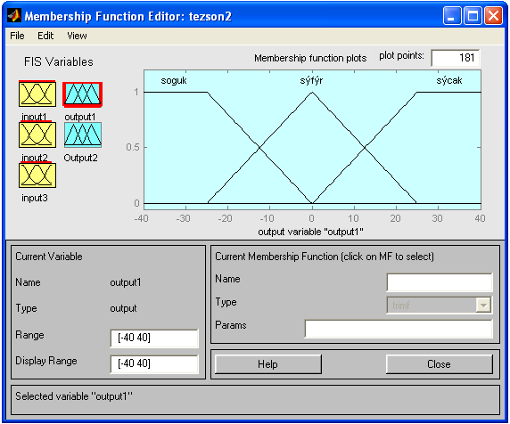

Şekil 4.10: Çıkış Sıcaklığının Üyelik Fonksiyonlarının Fuzzy Logic Toolbox Gösterimi

Çizelge 4.4: İç Ortam Sıcaklığına ait Üyelik Fonksiyonları ve Tanım Aralıkları
Bölge | Üyelik  Fonksiyonu | Tanım  Aralığı
Soğuk | 1 | -∞≤x≤-25
Soğuk | $$\frac{−x}{\text{25}}$$ | -25≤x≤0
Sıfır | $$\frac{\text{25}+x}{\text{25}}$$ | -25≤x≤0
Sıfır | $$\frac{\text{25}−x}{\text{25}}$$ | 0≤x≤25
Sıcak | $$\frac{x}{\text{25}}$$ | 0≤x≤25
Sıcak | 1 | 25≤x≤+∞

4.2.5. Çıkış Nem Etkisinin Bulanıklaştırılması

Nem etkisinin bulanıklaştırılması için seçilen dilsel ifadeler; kuru, normal ve nemlidir. Nem etkisinin insan ve elektronik cihazlar için etkisinin büyük olduğu düşünülürse yine uygulamayı yapan kişi bu etkinin değerlerinde yapacağı değişikliklerle daha hassas sonuçlara ulaşabilecektir. Üyelik fonksiyonlarının gösterimi Şekil 4.7’de, çıkış nem etkisine ait üyelik fonksiyonu ve tanım aralıkları Çizelge 4.5’de verilmiştir.
μ
Şekil 4.11: Nem Etkisine ait Üyelik Fonksiyonlarının Gösterimi
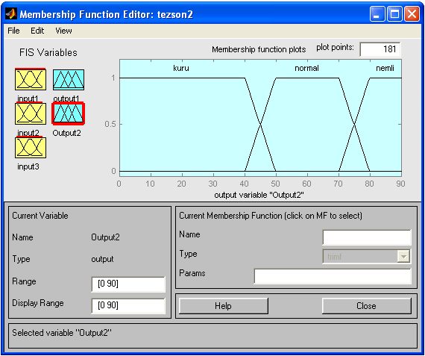
Şekil 4.12: Nem Etkisine ait Üyelik Fonksiyonlarının Fuzzy Logic Toolbox Gösterimi

Çizelge 4.5: Nem Etkisine ait Üyelik Fonksiyonları ve Tanım Aralıkları
Bölgeler | Üyelik Fonksiyonu | Tanım Aralığı
Kuru | 1 | -∞≤x≤40
Kuru | $$\frac{\text{50}−x}{\text{50}−\text{40}}$$ | 40≤x≤50
Normal | $$\frac{x−\text{40}}{\text{50}−\text{40}}$$ | 40≤x≤50
Normal | 1 | 50≤x≤70
Normal | $$\frac{\text{80}−x}{\text{80}−\text{70}}$$ | 70≤x≤80
Nemli | $$\frac{x−\text{70}}{\text{80}−\text{70}}$$ | 70≤x≤80
Nemli | 1 | 80≤x≤+∞

4.3. Kural Tabanının Oluşturulması

Tasarlanan uygulamada bulanıklaştırmadan sonra kural tabanının oluşturulması gerekmektedir. Kural tabanı her bir girişin dilsel olarak ifade eden bölgelere göre düzenlenir. Sistemin çalışabilmesi için ana hatların belirlenmesine kural tabanı denir. Kontrolün sağlanmasında dışarıdan alınacak olan giriş değerleri bu kural tabanına göre belirlenmektedir. Kural tabanı kural satırından meydana gelmektedir. Kural satırı sayısının belirlenmesi girişlere verilen etiketlerin sayısına göre hesaplanır. Buna göre;
Dış ortam sıcaklığı etkisinin etiket sayısı : 5
İç ortam sıcaklığı etkisinin etiket sayısı : 3
Nem etkisinin etiket sayısı : 3
Bu etiket sayılarının çarpılmasıyla (5*3*3=45) kural satırı kullanılacaktır. Buna göre 9 dış ortam sıcaklık kural satırı, 15 iç ortam sıcaklık kural satırı ve 15 nem etkisi kural satırı oluşturulacaktır.
Buna göre oluşturulacak kural satırları Çizelge 4.6’da verilmektedir:

Çizelge 4.6: Klima Sisteminin Bütün Giriş ve Çıkış Değerlerine ait Kural Tabanı Çizelgesi
No | Dış Ortam Sıcaklığı | İç Ortam Sıcaklığı | Nem  Etkisi | Isıtıcı | Nemlendirici
1 | Soğuk Yüksek | Soğuk | Kuru | Sıcak | Nemli
2 | Soğuk Yüksek | Soğuk | Normal | Sıcak | Normal
3 | Soğuk Yüksek | Soğuk | Nemli | Sıcak | Kuru
4 | Soğuk Yüksek | Sıfır | Kuru | Sıcak | Nemli
5 | Soğuk Yüksek | Sıfır | Normal | Sıcak | Normal
6 | Soğuk Yüksek | Sıfır | Nemli | Sıcak | Kuru
7 | Soğuk Yüksek | Sıcak | Kuru | Sıfır | Nemli
8 | Soğuk Yüksek | Sıcak | Normal | Sıfır | Normal
9 | Soğuk Yüksek | Sıcak | Nemli | Sıfır | Kuru
10 | Soğuk Düşük | Soğuk | Kuru | Sıcak | Nemli
11 | Soğuk Düşük | Soğuk | Normal | Sıcak | Normal
12 | Soğuk Düşük | Soğuk | Nemli | Sıcak | Kuru
13 | Soğuk Düşük | Sıfır | Kuru | Sıcak | Nemli
14 | Soğuk Düşük | Sıfır | Normal | Sıcak | Normal
15 | Soğuk Düşük | Sıfır | Nemli | Sıcak | Kuru
16 | Soğuk Düşük | Sıcak | Kuru | Sıfır | Nemli
17 | Soğuk Düşük | Sıcak | Normal | Sıfır | Normal
18 | Soğuk Düşük | Sıcak | Nemli | Sıfır | Kuru
19 | Sıfır | Soğuk | Kuru | Sıcak | Nemli
20 | Sıfır | Soğuk | Normal | Sıcak | Normal
21 | Sıfır | Soğuk | Nemli | Sıcak | Kuru
22 | Sıfır | Sıfır | Kuru | Sıfır | Nemli
23 | Sıfır | Sıfır | Normal | Sıfır | Normal
24 | Sıfır | Sıfır | Nemli | Sıfır | Kuru
25 | Sıfır | Sıcak | Kuru | Sıfır | Nemli
26 | Sıfır | Sıcak | Normal | Sıfır | Normal
27 | Sıfır | Sıcak | Nemli | Sıfır | Kuru
28 | Sıcak Düşük | Soğuk | Kuru | Sıcak | Nemli
29 | Sıcak Düşük | Soğuk | Normal | Sıcak | Normal
30 | Sıcak Düşük | Soğuk | Nemli | Sıcak | Kuru
31 | Sıcak Düşük | Sıfır | Kuru | Soğuk | Nemli
32 | Sıcak Düşük | Sıfır | Normal | Soğuk | Normal
33 | Sıcak Düşük | Sıfır | Nemli | Soğuk | Kuru
34 | Sıcak Düşük | Sıcak | Kuru | Soğuk | Nemli
35 | Sıcak Düşük | Sıcak | Normal | Soğuk | Normal
36 | Sıcak Düşük | Sıcak | Nemli | Soğuk | Kuru
37 | Sıcak Yüksek | Soğuk | Kuru | Sıcak | Nemli
38 | Sıcak Yüksek | Soğuk | Normal | Sıcak | Normal
39 | Sıcak Yüksek | Soğuk | Nemli | Sıcak | Kuru
40 | Sıcak Yüksek | Sıfır | Kuru | Soğuk | Nemli
41 | Sıcak Yüksek | Sıfır | Normal | Soğuk | Normal
42 | Sıcak Yüksek | Sıfır | Nemli | Soğuk | Kuru
43 | Sıcak Yüksek | Sıcak | Kuru | Soğuk | Nemli
44 | Sıcak Yüksek | Sıcak | Normal | Soğuk | Normal
45 | Sıcak Yüksek | Sıcak | Nemli | Soğuk | Kuru

4.4. Çıkarım İşlemi

Çıkarım işleminde, belirlenen giriş değerlerinin hangi dilsel ifadeye karşılık geldiği ve üyelik ağırlıklarının bulunması gerekmektedir. Belirlenen bu giriş değerlerinden biri kural tabanında bir çok kuralı aktif hale getiriyorsa her bir kural için minimum değerleri tespit edilir. Bulunan minimum değer, kendi kural satırındaki kontrol çıkışı ile çarpılır, çarpımların toplamı, minimum değerlerin toplamlarına bölünür. Bulunan değer asıl kontrol değeri olur. Bu işlemler, kontrol edilecek her çıkış için ayrı ayrı tekrarlanır.
Örneğin; giriş değerlerinin kontrol sisteminde çalışma esnasında alınan değerler, Dış Ortam Sıcaklığı:12ºC, İç Ortam Sıcaklığı:15ºC ve Nem Etkisi:%47 olarak tespit edilmiştir. Buna göre klima sisteminde çıkış değerleri kontrolü bulanık mantığın uygulama aşamalarıyla aşağıdaki gibi hesaplanmaktadır.
Dış ortam sıcaklığı, Şekil 4.8’de 12 ºC için bölge bilgileri ve üyelik ağırlıkları gösterilmiştir.
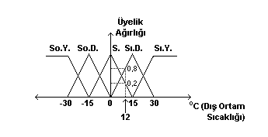
μ
T
Şekil 4.13: Belirlenen Dış Ortam Sıcaklık Değerine ait Bölge Bilgisi

Sıfır µ(12)=$\frac{\text{15}−x}{\text{15}}=\frac{\text{15}−\text{12}}{\text{15}}=\frac{3}{\text{15}}=0,2$
Sıcak Düşük µ(12)=$\frac{x}{\text{15}}=\frac{\text{12}}{\text{15}}=0,8$
İç ortam sıcaklığı, Şekil 4.9’de 15 ºC için bölge bilgileri ve üyelik ağırlıkları gösterilmiştir.
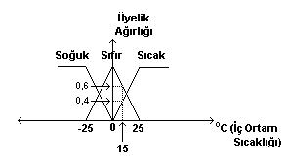
μ
T
Şekil 4.14: Belirlenen İç Ortam Sıcaklık Değerine ait Bölge Bilgisi

Sıfır µ(15) =$\frac{\text{25}−x}{\text{25}}=\frac{\text{25}−\text{15}}{\text{25}}=\frac{\text{10}}{\text{25}}=0,4$
Sıcak µ(15)=$\frac{x}{\text{25}}\text{==}\frac{\text{15}}{\text{25}}=0,6$

Nem Etkisi, Şekil 4.10’de %47 için bölge bilgileri ve üyelik ağırlıkları gösterilmiştir.

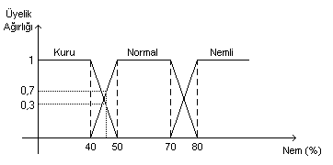
μ

Şekil 4.15: Belirlenen Nem Etkisi Değerine ait Bölge Bilgisi

Kuru µ(47)=$\frac{\text{50}−x}{\text{50}−\text{40}}=\frac{\text{50}−\text{47}}{\text{50}−\text{40}}=\frac{3}{\text{10}}=0,3$
Normal µ(47)=$\frac{\text{40}−x}{\text{40}−\text{50}}=\frac{\text{40}−\text{47}}{\text{40}−\text{50}}=\frac{−7}{−\text{10}}=0,7$
olarak hesaplanır.
Her bir giriş değerinin üyelik ağırlıkları bulunduktan sonra giriş değerlerinin kural çizelgesinde aktif hale getirdiği kurallar belirlenir. Bu durum Çizelge 4.7’de gösterilmiştir.
Çizelge 4.7: Kural Çizelgesinde Aktif Olan Kurallar
No | Dış Sıcaklık | İç Sıcaklık | Nem | Isıtıcı | Nemlendirici
22 | Sıfır:0,2 | Sıfır:0,4 | Kuru:0,3 | Sıfır | Nemli
Girişlere ait min. Değer: 0,2
23 | Sıfır:0,2 | Sıfır:0,4 | Normal:0,7 | Sıfır | Normal
Girişlere ait min. Değer: 0,2
25 | Sıfır:0,2 | Sıcak:0,6 | Kuru:0,3 | Sıfır | Nemli
Girişlere ait min. Değer: 0,2
26 | Sıfır:0,2 | Sıcak:0,6 | Normal:0,7 | Sıfır | Normal
Girişlere ait min. Değer: 0,2
31 | Sı. Dü.:0,8 | Sıfır:0,4 | Kuru:0,3 | Soğuk | Nemli
Girişlere ait min. Değer: 0,3
32 | Sı. Dü.:0,8 | Sıfır:0,4 | Normal:0,7 | Soğuk | Normal
Girişlere ait min. Değer: 0,4
34 | Sı. Dü.:0,8 | Sıcak:0,6 | Kuru:0,3 | Soğuk | Nemli
Girişlere ait min. Değer: 0,3
35 | Sı. Dü.:0,8 | Sıcak:0,6 | Normal:0,7 | Soğuk | Normal
Girişlere ait min. Değer: 0,6

Yapılan üyelik ağırlığının bulunması işlemleri neticesinde tespit edilen bulanık ifadeler sayısal bir değere dönüştürülmesi gerekmektedir. Dönüştürme işleminde bu tür uygulamalarda sıkça kullanılan “ağırlık merkezi metodu” kullanılmıştır.

$$u^{}=\frac{\sum_{n=1}^{m}{w_{n}\text{.}u_{n}}}{\sum_{n=1}^{m}{w_{n}}}$$

Isıtıcı Durumu:
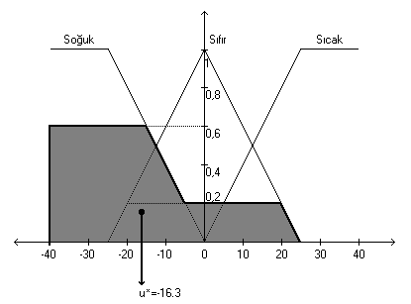
T
μ
Şekil 4.16: Isıtıcı Durumu Durulaştırma Çıkışı

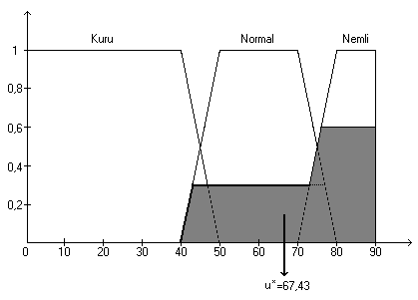Nemlendirici Durumu:
μ
Nem (%)
Şekil 4.17: Nemlendirici Durumu Durulaştırma Çıkışı

Klima tesisatında sıcaklık ve nem kontrolü parametreleri birbirini karşılıklı olarak etkiler. Buna göre oda sıcaklığı değiştiğinde nem de istenen değerine erişmiş olsa bile otomatik olarak değişir. Bu çalışmada iç sıcaklık, dış sıcaklık ve nem etkisi göz önünde bulundurulmuştur. Dış sıcaklık 5 etiketli bir üyelik fonksiyonu, iç sıcaklık için 3 etiketli bir üyelik fonksiyonu ve nem için ise 3 etiketli üyelik fonksiyonu seçilmiştir. Çıkış değişkenleri ısıtıcı ve nemlendirici için ise 3 etiketli üyelik fonksiyonları seçilmiştir. Buna göre de 45 adetten oluşan bir kural tabanı oluşturulmuştur. Simülasyon sonuçları ile sisteme ait elle çözüm yaklaşık olarak birbirine eşit çıkmıştır.

BEŞİNCİ Bölüm
BULANIK MANTIK ÇÖZÜMLERİ (FUZZY LOGİC TOOLBOX)

5.1. Fuzzy Logic Toolbox

Matlab paket programı içerisinde yer alan “Fuzzy Logic Toolbox”, Bulanık Mantık sistem dizaynı için gelişmiş teknikleri destekleyerek bunların profesyonel bir şekilde kullanılmasını sağlamak ve bilinen programlama dillerinde (C, Fortran, Basic) yazılınca yüzlerce satır uzunluğunda olacak bir çok işlemi basit fonksiyonlar şeklinde sunarak kullanıcının çok kısa sürede bir sistemi oluşturmasını sağlamaktadır.
Fuzzy Logic Toolbox’ı kullanabilmek için ilk önce Bulanık Mantık ile ilgili az çok bilgi sahibi olmak yeterli olacaktır. Eğer kullanıcı Windows ortamında program çalıştırmayı biliyor ve help dosyalarından da faydalanabiliyorsa bu işi kısa sürede öğrenebilir.
Fuzzy Logic Toolbox probleminize en uygun bulanık çıkarım metodunu kullanmanızı sağlar. En çok bilinen ve kullanılan SUGENO ve MAMDANI metotlarını kullanarak probleminizi çözmenizi kolaylaştırır. Mamdani metodu, bir sistemde giriş ve çıkışlara ait üyelik fonksiyonları insanlar tarafından dizayn ediliyorsa kullanılır. Sugeno ise daha çok matematiksel analizler için kullanılan bir yöntemdir ve son durulaştırma işlemi yoktur.

5.2. “Fuzzy Logic Toolbox” Editörleri

Paket program içerisinde doğrudan tanımlamaların yapılabildiği editörler bulunmaktadır.

5.2.1. FIS (Fuzzy Inference System Editor) Editorü

FIS editörü bulanık çıkarım sistemi hakkında yüksek seviyeli bilgi görüntüler. En üstte sistem giriş ve çıkış diyagramları hakkında bilgi verilmiştir. Giriş veya çıkış kutularına çift tıklayarak üyelik fonksiyonu editörüne girilebilir. Diyagramın ortasındaki Bulanık Kural (Fuzzy Rule) kutusuna çift tıklayarak Kural Editörü (Rule Editor) ekrana getirilir.
Diyagramın hemen altındaki Metin Dosyası (Text File) da aktif olan FIS’in adı görüntülenir. Sol altta pop up menüleri Bulanık Mantık uygulamalarında kullanılan değişik tipte fonksiyonları belirtmenize müsaade eder. Sağ altta ise aktif olan değişkene ait bilgiler gösterilir. Aktif değişken giriş ve çıkış kutularından birine bir defa klikleyerek belirlenir.

5.2.2. Üyelik Fonksiyon Editörü (Membership Function Editor)

Üyelik fonksiyonu editörü verilen Bulanık Mantık sistemi için üyelik fonksiyonu oluşturmak, düzenlemek ve kaldırmak için kullanılır. Diyagramın sol tarafında değişken paleti (variable palette) bölümü bulunur, burada değişkeni seçmek için üzerine bir defa kliklenir. Aktif değişken ile ilgili bilgiler palet alanının altındaki metin (text) bölümünde görüntülenir.
Sağda aktif değişkene ait üyelik fonksiyonların çizimleri yer alır. Bunlardan herhangi birini çizgi üzerine veya üyelik fonksiyonunun adını fare tıklaması ile seçebilirsiniz. Üyelik fonksiyonları düzen (edit) menüsü kullanılarak arttırılıp azaltılabilir.

5.2.3. Kural Editörü (Rule Editor)

Verilen Bulanık Mantık sistemi ile ilgili kuralları görüntüler. Kurallar üç ayrı şekilde yazılıp veya görüntülenebilir. Sözel modu (Verbose mode) kuralları normal cümleler gibi oluşturmak için IF ve THEN kelimelerini kullanır. Sembolik mod ise kurallar arasındaki ilişkiyi semboller ile göstermeyi sağlar. İşaret modu (Index mode) ise kısaltmanın çok olduğu bir mod’dur burada her bir giriş ve çıkış değişkeni bir kolona karşılık gelir ve üyelik fonksiyonları indeks normları ile gösterilir.

5.2.4. Kural Görüntüleyici (Rule Viewer)

Kural gösterici FIS ile ilişkili olan bulanık çıkarım için kural görüntüleyici veya çıkarım diyagramı göstericisini açar.
Kural görüntüleyici ekranda girişlerden çıkışlara bulanık çıkarım işlemlerini görüntüler. Her bir kolon bir kurala karşılık gelir ve her bir kolondaki şekiller bir giriş değişkenine veya çıkış değişkenine karşılık gelir. Sistem girişlerine giriş (input) penceresine bir değer yazılarak veya uzun sarı çizgiyi kaydırarak değiştirilebilir.
Her çıkış değişkeni için toplam üyelik fonksiyonu sağ altta durulaştırılmış çıkış değeri ile gösterilir.

5.2.5. Yüzey Görüntüleyici (Surface Viewer)

Bütün çıkış yüzeyini bir çıkış ve iki giriş değişkeni için gösterir. İkiden fazla giriş ve birden fazla çıkış için ise plot’un altındaki pop up menüsü kullanılarak ayarlanabilir.
Eğer verilen bir sistem için ikiden fazla giriş varsa değişmeyen giriş için referans giriş değerleri sağlanmalıdır. Buda “Ref. Input Text File” kullanılarak gerçekleştirilir.

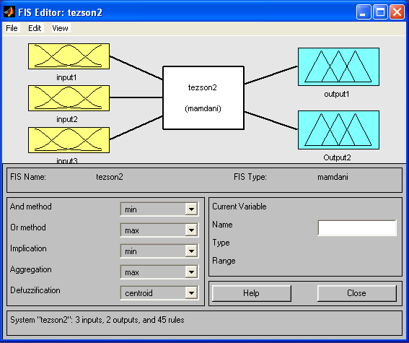

Şekil 5.1: Fuzzy Toolbox’ın Gösterimi

Şekil 5.1’de görüldüğü üzere yapılan çalışma için üç giriş ve iki çıkış seçilmiştir. Girişler olarak dış ortam sıcaklığı (input1), iç ortam sıcaklığı (input2) ve nem etkisi (input3)’dir. Çıkış değişkenleri olarak da ısıtıcı (output1) ve nemlendirici (output2)’dir. Bu sistem için Fuzzy Logic Toolbox’da Mamdani yöntemi kullanılmıştır. Bu yöntemi kullanmaktaki en büyük neden giriş ve çıkış üyelik fonksiyonlarının kendi dizaynım olmasından kaynaklanmaktadır.
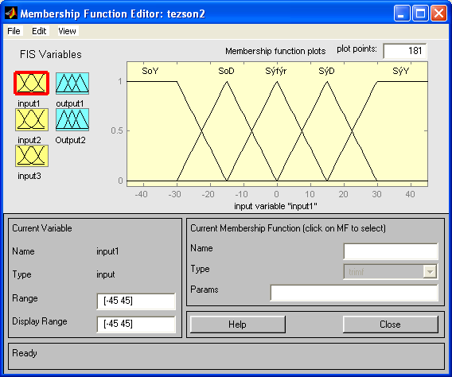

Şekil 5.2: Dış Sıcaklık Üyelik Fonksiyon Gösterimi

Şekil 5.2’de giriş değişkenlerinden dış sıcaklığın üyelik fonksiyonu gösterilmektedir. Dış sıcaklık için şekilde de görüldüğü üzere beş etiketli bir üyelik fonksiyonu kullanılmıştır. Bu etiketler Soğuk Yüksek, Soğuk Düşük, Sıfır, Sıcaklık Düşük, Sıcaklık Yüksek ve bu değişkenler üçgen biçimde seçilmiştir. Bu çalışma için üyelik fonksiyonuna ait sınırlar Şekil 5.2’de gösterildiği gibi -45 ºC ile +45 ºC arasında seçilmiştir.
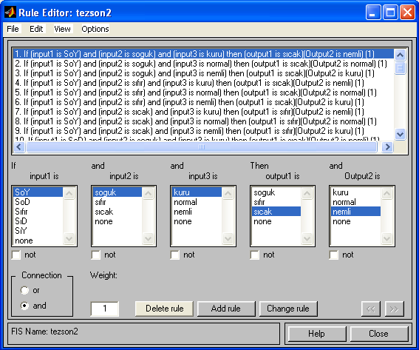

Şekil 5.3: Rule Editor Gösterimi

Şekil 5.3’de çalışmayla ilgili kural tabanı gösterilmektedir. Görüldüğü üzere Fuzzy Logic Toolbox’ı şart ve buna karşılık gelen çıkış işlemini otomatik olarak istenilen şekilde gerçekleştirmektedir.
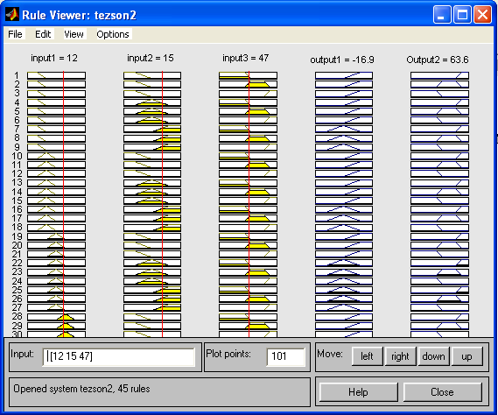

Şekil 5.4: Rule Viewer Gösterimi

Şekil 5.4’de Fuzzy Logic Toolbox yapılan bu sistem için düzenlenen kural tabanındaki şartlara göre giriş değişkenlerinin üyelik fonksiyonlarını göz önüne alarak çıkıştaki değişimi göstermektedir. Buna göre bizim seçmiş olduğumuz değerler dış sıcaklık için 12 ºC, iç ortam sıcaklığı için 15 ºC ve nem oranı % 47’dir. Bu değerlere ve oluşturulan kural tabanına göre çıkışta ısıtıcı -16,9 ºC ve nemlendiricide % 63,6 olarak bulunmuştur.
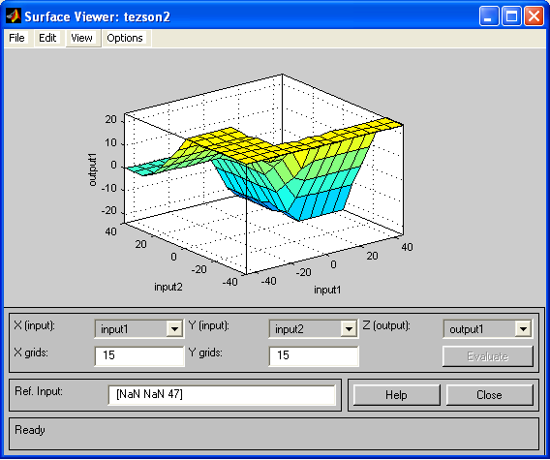

Şekil 5.5: Dış Sıcaklık (input1), İç Sıcaklık (input2) ve Isıtıcı (output1)’e ait Surface Viewer Gösterimi

Şekil 5.5’de Surface Viewer gösteriminde verilen üyelik fonksiyonlarına, kurallara ve kullanılan işlem tanımlarına göre girdi-çıktı fonksiyonunun üç boyutlu uzayda gösterildiği bir yüzey oluşturmaktadır. Burada her iki giriş değerinin kesiştiği noktaya karşılık gelen çıkış değeri gösterilmektedir. Şekilde görüldüğü gibi Dış Sıcaklık (input1) 45 ºC ve İç Sıcaklık (input2) 40 ºC olduğu durumda Isıtıcı (output1) -25 ºC değerinde olup soğutucu görevini üstlenmektedir. Bu durum için farklı bir nokta seçersek, Dış Sıcaklık (input1) -45 ºC ve İç Sıcaklık (input2) -40 ºC olduğu durumda ise Isıtıcı (output1) 20 ºC ısıtıcı olarak çalışmaktadır. Bu düzeni sağlamak için Bulanık Mantık kural tabanından ve üyelik fonksiyonlarından yararlanarak otomatik bir şekilde ısıtıcının durumunu istenilen değere getirmektedir. Klasik mantık ile böyle bir sistemi gerçekleştirmeye çalışsaydık eğer ısıtıcı verilen sıcaklık değerini alana kadar çalışacak ve kendini kapatacaktı. Bulanık Mantık’ta ise ısıtıcı durumu için giriş değerlerinin her noktasına göre bir değer belirleyecek ve otomatik olarak ısıtma veya soğutma işlemini gerçekleştirecektir. Şekil 5.6 ve Şekil 5.7’de ise Dış Sıcaklık (input1), İç Sıcaklık (input2) ve Isıtıcı (output1)’e göre değişik pozisyonlardan gösterimi sağlanmıştır. Koyu bölgelerde gösterilen kısımlar ısıtıcının soğutma bölgesinde olduğunu açık renkte olan kısımlar ise ısıtıcının ısıtma bölgesinde olduğunu göstermektedir.
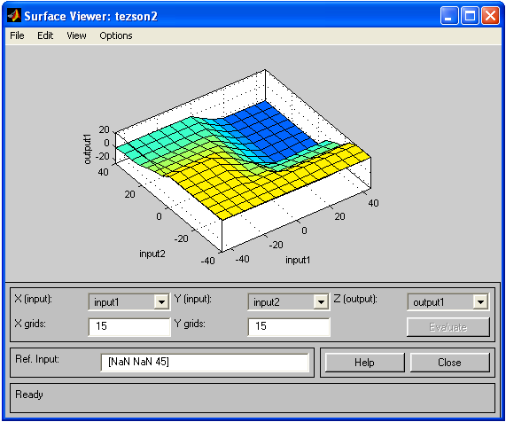
Şekil 5.6: Dış Sıcaklık, İç Sıcaklık ve Isıtıcı’ya ait Üstten Surface Viewer Gösterimi
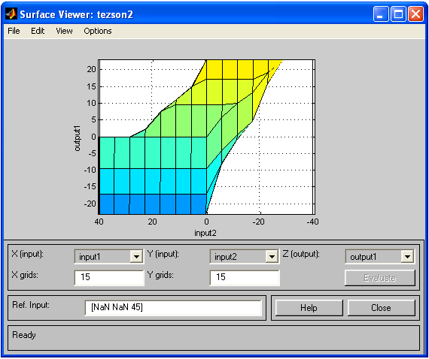
Şekil 5.7: Dış Sıcaklık, İç Sıcaklık ve Isıtıcı’ya ait Yandan Surface Viewer Gösterimi
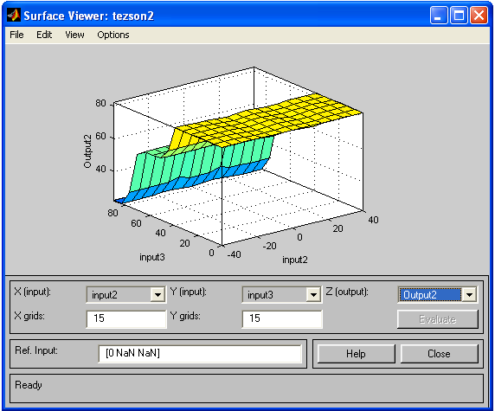

Şekil 5.8: İç Sıcaklık, Nem (input3) ve Nemlendirici (Output2)’ye ait Surface Viewer Gösterimi

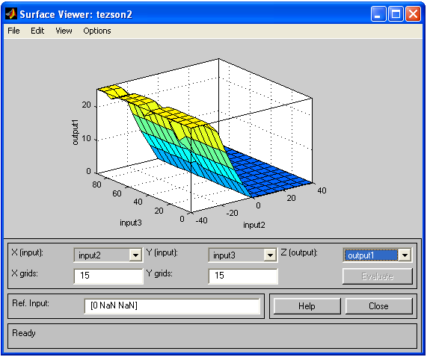

Şekil 5.9: İç Sıcaklık, Nem ve Isıtıcı’ya ait Surface Viewer Gösterimi

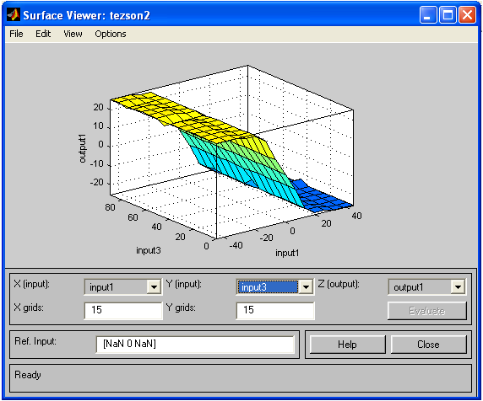

Şekil 5.10: Dış Sıcaklık, Nem ve Isıtıcı’ya ait Surface Viewer Gösterimi

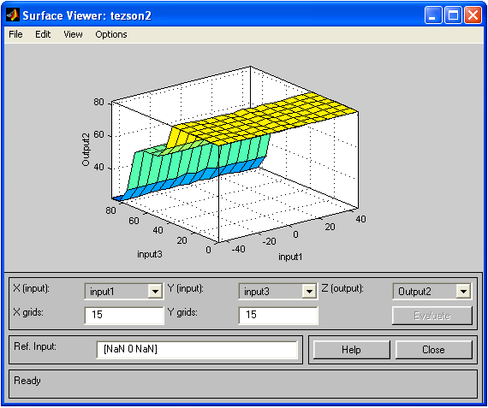

Şekil 5.11: Dış Sıcaklık, Nem ve Nemlendirici’ye ait Surface Viewer Gösterimi

No | Dış Ortam Sıcaklığı | İç Ortam Sıcaklığı | Nem  Etkisi | Isıtıcı | Nemlendirici
1 | Soğuk Yüksek | Soğuk | Kuru | Sıcak | Nemli
2 | Soğuk Yüksek | Soğuk | Normal | Sıcak | Normal
3 | Soğuk Yüksek | Soğuk | Nemli | Sıcak | Kuru
4 | Soğuk Yüksek | Sıfır | Kuru | Sıcak | Nemli
5 | Soğuk Yüksek | Sıfır | Normal | Sıcak | Normal
6 | Soğuk Yüksek | Sıfır | Nemli | Sıcak | Kuru
7 | Soğuk Yüksek | Sıcak | Kuru | Sıfır | Nemli
8 | Soğuk Yüksek | Sıcak | Normal | Sıfır | Normal

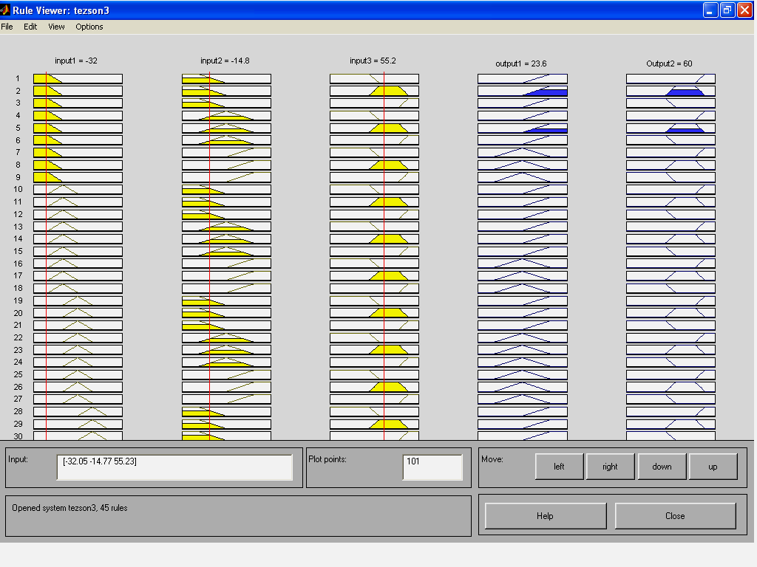
Şekil 5.12: Kullanılan Kural Tabanına göre Çıkışın Rule Viewer Gösterimi

Oluşturduğumuz klima modeli için kullanılan kural tabanının değişimine göre çıkışın değişimi Şekil 5.12’de gösterilmektedir. Dış sıcaklık -32 ºC, İç sıcaklık -14,8 ºC ve Nem % 56,2 olduğu değerde ısıtıcı 23,6 ºC ve nemlendirici % 60’da çalışmaktadır.
No | Dış Ortam Sıcaklığı | İç Ortam Sıcaklığı | Nem  Etkisi | Isıtıcı | Nemlendirici
1 | Soğuk Yüksek | Soğuk | Kuru | Sıfır | Normal
2 | Soğuk Yüksek | Soğuk | Normal | Sıfır | Kuru
3 | Soğuk Yüksek | Soğuk | Nemli | Sıfır | Normal
4 | Soğuk Yüksek | Sıfır | Kuru | Sıfır | Normal
5 | Soğuk Yüksek | Sıfır | Normal | Sıfır | Kuru
6 | Soğuk Yüksek | Sıfır | Nemli | Sıfır | Nemli
7 | Soğuk Yüksek | Sıcak | Kuru | Soğuk | Normal
8 | Soğuk Yüksek | Sıcak | Normal | Sıfır | Normal

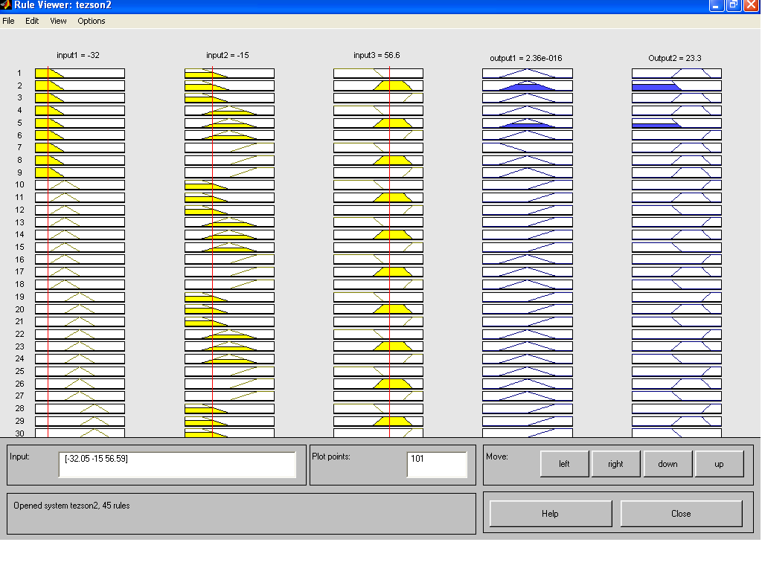
Şekil 5.13: Değişik Kural Tabanına göre Çıkışın Rule Viewer Gösterimi

Klima modeli için kural tabanının oluştururken daha önceden de bahsettiğimiz üzere uzman görüşü veya operatörün kendi isteğine göre oluşturulduğunu söylemiştik. Buna göre kendi sistemimizde sadece ilk 8 kuralda değişiklik yapmamızdan sonra çıkışın değişimi (Dış Sıcaklık -32 ºC, İç Sıcaklık -15 ºC ve Nem Etkisi % 56,6 olduğu değerler için ısıtıcı yaklaşık 0 ºC ve nemlendirici % 23,3) farklılaşmaktadır. Buda kural tabanının oluşturulmasında yapılan değişiklerin en verimli olabilmesini sağlamak için uzman görüşün ne kadar faydalı olabileceğini göstermektedir. Bu nedenledir ki bu tarz sistemleri oluştururken bir çok deneme yanılma yöntemi gerçekleştirilmektedir. Bu deneme yanılma yöntemlerini minimum seviyeye indirip zaman kaybını önlemek için ise yapay sinir ağlarını veya gerçekleştirmeye çalıştığınız sistem hakkında iyi bir bilgiye sahip uzman kişiden yardım almak ile gerçekleştirilebilir.

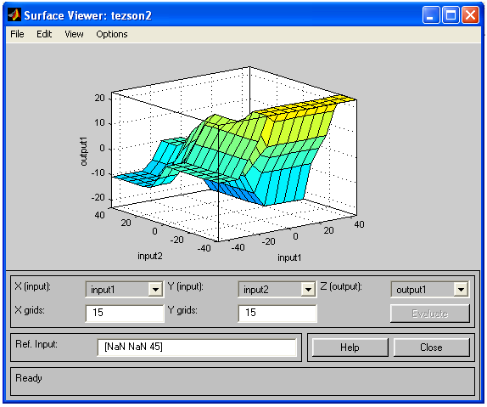
Şekil 5.14: Değişik Kural Tabanına göre Surface Viewer Gösterimi

Şekil 5.14’deki çıkışın Surface gösteriminde İç Ortam Sıcaklığı (input2) kural tabanındaki değişiminden dolayı ısıtıcı çalışma değerlerinde değişiklik gerçekleşmiştir. Örneğin; Dış Sıcaklık -45 ºC ve İç Ortam Sıcaklığı 40 ºC olduğu noktada ısıtıcı -10 ºC’de soğutucu olarak çalışmaktadır. Şekil 5.5’de ise bu değerde ısıtıcı 0 ºC’de çalışmaktadır. Bu değerlerden de anlaşılacağı üzere ısıtıcı oluşturulan kural tabanının durumuna göre değişik durumlar almaktadır. Bu nedenle kural tabanını oluşturmada dikkatli olmamız gerekmektedir. Yanlış bir işlemden dolayı oluşturmuş olduğumuz sistemin çalışması gereken durumdan çok uzaklaşabilir.
SONUÇ VE ÖNERİLER

Kontrol sistemlerinin tasarımında ortaya çıkan en büyük problemler denetlenecek sisteme ait matematiksel modelin oluşturulmasının zor ve karmaşık olmasıdır. Yapılan literatür araştırmaları ve bu çalışmada gözlenen sonuçlar, Bulanık Mantık ile denetimde sisteme ait matematiksel modele ihtiyaç duyulmadan dilsel değişkenlerin yardımıyla kontrol daha basit bir şekilde oluşturulmaktadır. Ayrıca Bulanık Mantık ile denetim yapılırken klasik mantıktaki gibi denetlenecek sisteme ait kesin değerlere ihtiyaç duyulmamaktadır.
Bulanık Mantık ile kontrolde karşılaşılan en büyük problem denetlenecek sisteme ait parametrelerin oluşturulmasında uzman tecrübesinden yararlanılmadığı zaman sistem performansının iyi seviyeye çekilmesinin ancak deneme yanılma yöntemiyle olabildiği ve bununda zaman kaybına yol açtığıdır. Bu çalışmada da bu sorunla karşılaşılmış ve performans kriterini iyileştirmek için bir çok deneme yanılma yöntemi gerçekleştirilmiştir.
Bu çalışmada klima sisteminin Bulanık Mantık ile kontrol tasarımı gerçekleştirilmiş ve sistem ile ilgili sonuçları gözlemek için ise Matlab paket programının Fuzzy Logic Toolbox’ında simülasyon hazırlanmıştır.
Klima ile ilgili yapılan araştırma ve uygulamalar genelde elektronik cihazlar için sıcaklık kontrolünün gerçekleştirilmesi üzerinedir. Elektronik cihazlar için rahatlık söz konusu olmadığından bu aletlerin sıcaklıklarının ve nemin sabit tutulması yeterli olmaktadır. Bu nedenle yapılan çalışmalar genelde sıcaklık ve nem için oluşturulmuştur. Bu çalışmada ise klimanın insan için daha rahat bir ortam sağlanması çalışılmış ve bu nedenle soğuk, sıcak ve nem etkisi göz önünde tutularak çalışma oluşturulmuştur.

KAYNAKLAR

Akpolat, Hakan, Bulanık Mantık Ders Notları, Fırat Üniversitesi Elektronik
Bilgisayar Öğretmenliği Bölümü, 2000.
Altrock, Constantin Von, A Fuzzy Logic Thermostat, Circuit Cellar INK, Issue #75,
Ekim 1996.
Atmaca, Hamdi, Turhal, Ü. Çiğdem ve Çetişli, Bayram, Bulanık Mantık Yöntemi ile
Tek Hat Esnek Robot Kontrolü.
Atmaca, Hamdi, Çetişli, Bayram ve Yavuz, H. Serhan, LPG Isıtıcıların Bulanık Mantık
ile Kontrolü.
Aydın, Sinan, Fuzzy Logic Toolbox’ın Kullanımı, Yıl İçi Semineri, Elazığ, Haziran
1995.
Aydın, Ersan, Bulanık Mantık Denetleyicili Bir İklimlendirme Sistemi İçin Simulator
Tasarımı, Gazi Üniversitesi Fen Bilimleri Enstitüsü Yüksek Lisans Tezi, Ankara,
Şubat 1998.
Başbuğ, Ayşen, Şubat 1994 BYTE, 147.
Bay, Ö. Faruk ve Atacak, İsmail, Genel Amaçlı Bir Bulanık Mantık Denetleyicisinin
Tasarımı ve Gerçekleştirilmesi.
Bernard, J.A., Use of Rule-Based System for Process Control, IEEE Contr. Syst., Vol. 8, No. 5, pp. 3-13, 1986.
Bush, O. Brian, Development of a Fuzzy System Design Strategy Using Evolutionary Computation, Haziran 1996.
Cansever, Galip ve Özgüven, Ö. Faruk, Kontrol Sistemlerinde Bulanık Lojik: Bulanık
Lojik Denetleyici.
Ciliz, K., Fei, J., Ussuel, K. ve Işık, C., Prantical Aspects of the Knowledge-Based Control of a Mobile Robot Motion, in Proceedings of the 30th Midwest Syposium on Circuits and Systems, Syracuse, NY, 1987.
Çakır, Aysun, Bilgisayar Ortamlarında Sıcaklık, Nem ve Hava Kalitesinin Bulanık
Mantıkla Denetimi, Gazi Üniversitesi (Yüksek Lisans Tezi), Ankara, Temmuz 2000.
Çakmakçı, A., Bulanık Kümelerde Optimizasyon Problemi ve Çözüm Yöntemleri, İTÜ Fen Bilimleri Enstitüsü (Yüksek Lisans Tezi), İstanbul, 1993.
Driankaov D., Hellendorn H., Reinfrank M., An Introduction to Fuzzy Control.
Springer-Verlag Berlin Heidelberg., 1996.
Feddern, Jens ve Gebhardt, Jörg, ELO Elektronik Dergisi, sayı 91.
Fuller, R.A., Note of Neural Fuzzy Systems, 1995.
Fujitec, F., FLWX-8800 Series Elevator Group Control System, Fujitec Co. Ltd., Osaka, Japan, 1988.
Holland, John H., Hidden Order: How Adaptation Builds Complexity, Addison-Wesley, Massachusetts, 1995.
Işık, C., Identification and Fuzzy Rule-Based Control of a Mobile Robot Motion, in Proceedings of the IEEE Int. Symposium on Intelligent Control, Philadelphia, PA, 1987.
Kaynak, Okyay ve Armağan, Gülçin, Bulanık Denetim ve Endüstriyel Uygulamaları,
Tübitak Marmara Araştırma Merkezi, 29 Ocak 1993.
Kıray, V. , Oda İçi Sıcaklık ve Hava Kalitesinin Mikro Denetleyici ve Bulanık Mantıkla
Kontrolü, Gazi Üniversitesi Fen Bilimleri Enstitüsü, Yüksek Lisans Tezi, 1997.
Klir, G.J., Folger, T.A., Fuzzy Sets, Unceartity and Information, Prantice-Hall Company, USA, 1988.
Kosko, B. Neural Networks and Fuzzy Systems, Printice-Hall Company, USA,1992.
Lee, C., “Fuzzy Logic in Control Systems: Fuzzy Logic Controller, Parts I and II”,
IEEE Trans. Syst., Man&Cybern., Vol. 20, pp. 404-435.
Matlab for Windows
Mamdani, E. H. Ve Assilian, S., An Experiment in Linguistic Synthesis with a Fuzzy Logic Controller, Int. J. Man Mach. Studies, Vol. 7, No. 1, pp. 1-13, 1975.
Murakami, S., Application of Fuzzy Controller to Automobile Speed Control System, in Industrial Applications of Fuzzy Control, M. Sugeno, North-Holland, pp. 105-124, 1985.
Murat, Y. Ş., Sinyalize Kavşaklarda Bulanık Mantık Tekniği İle Trafik Uyumlu Sinyal
Devre Modeli, İ.T.Ü. Fen Bilimleri Enstitüsü (Doktora Tezi), İstanbul, Temmuz 2001.
Ostergaard, J.J., Fuzzy Logic Control of Heat Exchange Process, in Fuzzy Automata and Decision Processes, Amsterdam, pp. 285-320, 1977.
Sakai, Y., A Fuzzy Controller in Turning Process Automation, in Industrial Applications of Fuzzy Control, North-Holland, pp 139-152, 1985.
Sugeno, M., An Inrocudtional Survey of Fuzzy Control, Vol. 36, s. 59-83, 1985.
Sugeno, Michio, Information Sciences, s 36, 59-83, 1985.
Tilli, A.W. Thomas, Bulanık Mantık, ELO Elektronik Dergisi, sayı 81.
Tilli, Thomas, Bulanık Mantık ile Kumanda, ELO Elektronik Dergisi, sayı 82.
Tuncer S., “Değişken Hızlı Sürücü Sistemleri İçin Fuzzy Denetleyicili Yeni Bir
Algoritmanın Geliştirilmesi ve Uygulaması, F.Ü Fen Bilimleri Enstitüsü, Yüksek
Lisans Tezi, 1999.
Werbos, P.J., The Roots of Backpropagation: From Ordered Derivatives to Neural Networks and Politicial Forecasting, 1994.
Yagishita, O., Itoh, O. Ve Sugeno, M., Application of Fuzzy Reasoning to the Water Purification Process, in Industrial Applications of Fuzzy Control, Amsterdam, pp. 19-40, 1985.
Yamakawa, T. ve Miki, T., The Current Mode Fuzzy Logic Integrated Circuits Fabricated by the Standard CMOS Process, IEEE Trans. Computer, Vol. C-35, No. 2, pp. 161-167, 1996.
Yardımcı, Ahmet ve Ferikoğlu, Abdullah, Tıbbi Amaçlı Bulanık Mantık Kontrol
Sistemi Çalışmaları, 2000.
Zadeh, A. Lotfi, Fuzzy Sets, Information & Control, Vol. 8, 1965.
Zadeh, A. Lotfi, On Fuzzy Algorihtms, Electron. Res. Lab., Univ. California,
Berkeley, Memo. M-325, 1971.
Zimmerman, H., Fuzzy Set Theory and Its Applications, Kluwer Academic Publishers,
Dordrecht, Germany, 1991.
ÖZGEÇMİŞ

Adı, Soyadı: Mahmut SİNECEN
Ana Adı: Saime
Baba Adı: Ferit
Doğum yeri ve tarihi: Hollanda / Oosterhout 17.08.1980
Lisans eğitimi ve mezuniyet tarihi: Fırat Üniversitesi Mühendislik Fakültesi Elektrik Elektronik Mühendisliği. 12.07.2000
Bildiği yabancı dil: İngilizce

